“开源软件杯”创新作品大赛

“书客”智能阅读工具

项目开发文档

开发小组  **qreader小组**

开发成员  **伍思雨、罗恒、向航、周礼祺、**

**章永乐、谢宏伟、杨杰**

指导教师  **龚伟**

起止时间 2020年2月 ～ 2020年6月

项目仓库地址 <https://github.com/Reader6/>

重庆师范大学软件工程系

# 摘要

在当前信息网络社会环境下，高校的教育与信息技术的结合日益紧密，传统的教育方法已经不能准确把握学生所想要和需要的东西，因此如何提高教育质量，如何让学生自主学习简单知识以节约教师成本，成为了需要解决的问题，本项目以此为背景，为了找到计算机与教育的交互点，以至用户提供更好的个性化教育帮助，本项目帮助准确定位自己的薄弱环节，靶向性地使用软件提供的不同功能，希望最终达到个性化教育的目的。

“书客”智能阅读器，是一款结合阅读、文章分析、视频推送等功能的智能教学软件，本项目开发主要分为2大板块：安卓APP和网站的实现，主要实现的功能有：阅读器、文章分析、视频推送、实时批注、用户相关信息修改等，其数据库为项目小组成员使用Mysql自行创建，三方平台使用统一数据库。服务器也为项目组成员自行搭建，开发过程使用C++、QML、Python、HTML等多种语言，最终实现了APP和网站的阅读功能、文章分析、修改信息、视频推送等基本功能，完成了智能教学工具的初步雏形，智能推荐部分因过于复杂，项目小组将其推迟到版本2.0进行开发。

关键词：智能教学，个性化教育，阅读器，文章分析

目录

摘要 2

第1章 愿景文档 5

1 引言 5

1.1 编写目的 5

1.2 背景 5

1.3 软件设计目标 6

2 任务概述 6

2.1 运行环境 6

2.2 用户特征 7

2.3 设计与实现上的约束 10

第2章 需求分析 10

2.1 需求分析 10

2.1.1 功能模块 10

2.1.2 定义 11

2.2 功能需求 11

2.2.1 需求规定 11

2.2.2 主要功能 11

2.2.3 数据管理能力要求 14

2.2.4 系统实体分析 14

2.2.5 预期效果 17

2.3 数据描述 18

2.3.1 数据模式设计 18

2.3.2 静态数据 19

2.3.3 动态数据 19

2.4 系统性能 21

2.4.1 数据精确度 21

2.4.2 时间特性要求 21

2.4.3 可靠性 21

2.4.4 灵活性 21

2.4.5 安全性 22

第3章 用况模型 22

3.1 主要用况 22

3.2 用况描述——搜索书籍 23

3.3 用况描述——阅读书籍 24

3.4 用况描述——观看视频 24

3.5 用况描述——收藏书籍 25

3.6 用况描述——签到 26

3.7 用况描述——查看我的笔记 27

3.8 用况描述——词频分析 28

3.9 用况描述——词云绘制 29

3.10 用况描述——关系展示 30

3.11 用况描述——修改个人信息 32

第4章 交互模型分析 33

4.1 顺序图——用户注册基本流 33

4.2 顺序图——用户登录基本流 33

4.3 顺序图——用户注销基本流 34

4.4 顺序图——系统管理用户爬取或上传书籍基本流 34

4.5 顺序图——小说分析基本流 35

4.6 顺序图——用户修改信息基本流 35

4.7 顺序图——用户阅读基本流 36

第5章 详细设计 37

5.1 系统类模型 37

5.2 详细设计 37

5.2.1 系统数据管理设计 37

第6章 数据库设计 37

6.1逻辑结构设计要点 38

6.2 物理结构设计要点 38

6.3 数据结构与程序的关系 40

第7章 系统结构 40

7.1 系统总体结构图 40

7.2 系统流程图 41

7.2.1 用户注册流程 41

7.2.2 小说分析流程 41

7.2.3 查询流程 42

7.3 系统动态模型 43

7.3.1 活动图——用户搜索 43

7.3.2 活动图——小说分析 44

7.3.3 活动图——分词 45

7.3.4 活动图——jieba分词 46

7.3.5 活动图——信息修改 47

7.3.6 活动图——阅读书籍 48

7.3.7 活动图——智能推荐 49

第8章 系统实现 50

8.1 客户端子系统的实现 50

8.1.1 与服务端连接的代码 50

8.1.2 分析文章的代码 50

8.2服务器端子系统的实现 53

8.2.1 与客户端连接的代码 53

第9章 部署运行 55

9.1 网页版 55

9.2 APP 61

第10章 测试 66

10.1 系统测试 66

第11章 系统总结 72

附录 72

参考文献： 72

# 第1章 愿景文档

## **1 引言**

## 1.1 编写目的

本文档从项目背景、任务概述、需求分析、系统结构、到最后的实现及测试等方面对此项目进行完整的阐述。明确本项目开发的最终目的及完成效果。

## 1.2 背景

一方面，当下社会越来越注重文学素养的培育，教育局颁布各项的高考改革政策也表明其在学习模块中占比越来越大。另一方面，在信息时代甚至可见的智能时代，教育与计算机的联系必将密不可分，通过软件让学生自主学习简单知识，并根据软件提供的相关信息实时调整自己的学习方向将成为必然的趋势。

在信息时代（以及可预期的智能时代），教育与计算机科学技术的联系日益紧密，而伴随个性化教育的发展，利用软件让学生能够进行充分的自主学习、掌握基本知识，而软件本身能够针对学生具体情况智能地提出学习方式和方向的建议，无疑能让老师从一些重复性事务中解脱，将更多的精力专注于更高水平的教育思考与实践当中。

为了找到计算机与教育的交互点，为用户提供更好的个性化教育帮助，更加深刻的理解文学作品，并根据本软件所提供的数据分析结果，准确定位自己的薄弱环节，靶向性地使用软件提供的不同功能，希望最终达到个性化教育的目的。

## 1.3 软件设计目标

本项目旨在为教育相关者提供阅读、文章分析、视频推送等功能，实现用户对文学作品更深刻的理解，根据自己所掌握程序制定自我的学习计划，为最终达到个性化教育的目的。其具体目标如下：

1. 登录注册
2. 在线阅读
3. 用户个性化管理
4. 书城
5. 文学作品分析
6. 智能视频推送
7. 标签笔记
8. 实时学习交流区
9. 在线文章阅读的实时性、流畅性、稳定性
10. **任务概述**

**2.1 运行环境**

本系统是基于多平台使用，支持网页，手机移动APP，window和linux PC应用。

设备：

（1）处理器号：内存容量：

CentOS 7.6 64bit 内存容量 1G

外存容量、联机或脱机、媒体及其存储格式，设备的型号及数量；

外存容量：外存50G

联机或脱机: 脱机

媒体及存储格式:硬件文字存储格式:.doc

网页存储格式:html

图形存储格式：jpg,png,jpeg

（3）数据通信设备和型号；

网卡

（4）功能键及其他专用硬件。

无

**2.2 用户特征**

典型用户

|  |  |
| --- | --- |
| 身份 | 学生 |
| 年龄 | 3~12 |
| 学习情况 | 每天都是枯燥的看着书籍 |
| 偏好 | 喜欢带图画的书籍，有讲解的书籍 |
| 新事物的接触能力 | 喜欢新鲜的事物 |
| 教育水平 | 低 |
| 专长 | 玩，发现新事物 |
| 预期使用频率 | 高 |
| 行为特征 | 好奇、敏感。对什么都感兴趣,对什么都反应强烈。  自控能力不足。一上课心就跑到操场上去啦，对学习没有兴趣，自主学习能力差。  对抽象的事物以及文字难以理解，喜欢直观的表达事物和看待事物 |
| 心里特征 | 1.自尊心和自主欲强烈  2.比较听从父母与老师的教导 |

|  |  |
| --- | --- |
| 身份 | 语文教师 |
| 年龄 | 22~50 |
| 工作情况 | 从事繁琐的教育事务，复杂的备案 |
| 偏好 | 喜欢文学与教育类书籍文章 |
| 新事物的接触能力 | 被动接触 |
| 教育水平 | 大专及以上 |
| 专长 | 学生的教育工作与赏析文学作品 |
| 预期使用频率 | 高 |
| 行为特征 | 1.喜欢赏析文学作品，阅读文学类书籍，注重文学修养的培养，文学底蕴的增强。  2.关注学生的教育问题。  3.指导学生的学习与发展，评定学生的成绩。  4.关心、爱护全体学生，尊重学生人格，促进学生在品德、智力、体质等方面全面发展。 |
| 心里特征 | 1.习惯传统的教育方法，机械式教育。  2.教学上比较依耐经验积累。  3.更加倾向于纸质书籍的阅读和赏析。  4.不愿意接触新鲜事物，对于复杂的事物没有兴趣。 |

|  |  |
| --- | --- |
| 身份 | 维护人员 |
| 年龄 | 22~50 |
| 工作情况 | 从事软件维护与记录 |
| 偏好 | 喜欢技术类书籍与科技事物 |
| 新事物的接触能力 | 强 |
| 教育水平 | 大专及以上 |
| 专长 | 软件的运维 |
| 预期使用频率 | 高 |
| 行为特征 | 1.经常浏览软件的日志管理系统，关注软件的运行情况。  2.经常写代码，管理系统以及系统运维。  3.关注软件的设计与实现。  4.喜欢阅读相关技术类的文章书籍。 |
| 心里特征 | 1.十分不愿意接触设计不好的软件。  2.希望软件的文档说明十分详细，方便自己的阅读以及查阅，比较依赖文档。 |

**2.3 设计与实现上的约束**

● 时间约束：开发周期短，所以需要我们团队合理规划时间，做到多项任务并发，每个职员各司其职。

● 技术约束：团队成员在相关知识技术方面存在一定的欠缺，缺乏相关的项目经验，需要在开发过程中并发的学习多种技术与能力，技术方面是有一定的挑战的。

● 法律约束：本产品的上线文学作品不能侵犯书籍作者的版权，对使用者的信息需加以保密。

● 运行条件约束：本系统是基于Windows 2000 Server以上的操作系统或者Android手机使用，数据库采用Mysql，利用Mysql数据库保存爬取的数据及其分析结果。

**第2章 需求分析**

**2.1 需求分析**

**2.1.1 功能模块**

本系统主要完成的功能有：用户注册登陆、用户信息管理、在线阅读、文学作品分析、视频广告推送、实时笔记、同时提供书签、笔记、标记、用户自定义界面、问题与帮助等。

用户注册登陆：用户在登陆界面输入账号，密码点击等待服务器反馈，若无账号则点击注册，填写账号信息提交等待服务器反馈。

用户信息管理：用户可在我的界面查看自己的用户信息，笔记信息，收藏书籍信息并且根据用户需求可做出相应的修改。

在线阅读：可根据用户需求进行在线阅读，可选择文学作品、可承接教程、参考书籍、实验手册或时事新闻进行相关阅读。

文学作品分析：用户可在分析界面选择小说分析进行词频分析、词云绘制、查看人物关系并添加笔记。

智能推送算法（未实现）：根据用户所看书籍，通过大数据收集及智能算法计算为其推荐与他所感兴趣和适合此阶段阅读的文章或参考书籍。

其他：用于实现用户自定义个性化的实现。

**2.1.2 定义**

词频图：指通过图形化的方式显示出人物的出现次数

词云图：又称为文字云，显示文章中最常出现的关键词，提示关键词和主题索引。

人物关系图：显示了小说中人物之间是否存在关联及关联的紧密程度。

阅读器：指本软件系统。

**2.2 功能需求**

**2.2.1 需求规定**

通过本软件，使得每个阅读文学作品的人，都可以实现线上阅读，并且可以进行对小说的词频、词云、人物关系分析；对诗词的各种分析，如作者情感、诗词中出现最多的季节等；还可以进行实时的文章批注，提高阅读兴趣与学习效率。同时可以查看与之匹配的课程文章及推荐书籍和实验手册等。该软件以APP和网站的形式为主，所支持终端数不限，下载本软件皆可使用，因软件规模不是很大，所能支持的最大用户并行访问容量为500人。

**2.2.2 主要功能**

|  |  |
| --- | --- |
| 功能名称 | 功能描述 |
| 用户登录注册 | 提供用户登录注册功能 |
| 主菜单 | 打开应用时上面显示所有可使用功能 |
| 选择小说原文 | 在存入的文件中选择要分析的小说（.txt） |
| 选择小说人物 | 在文件中选择与之前小说所相对应的人物文件（.txt） |
| 书架 | 跳转到主界面后显示当前的书架界面，书架显示用户收藏的书籍，并提供删除操作，和云同步书架功能 |
| 分析词频 | 通过切词将数据存储起来，并与提供的人物文件相对比，算出小说中人物的出现频率最后以图形化的方式展示出来，图形为柱状图，可以显著的表示出每个人物的出现频率，出现频率较高的，我们则可以推断其为小说的主角 |
| 绘制词云 | 通过系统自主切词，运用跟词频相似的原理，每次叠加出现次数，以图形化方式呈现，图中字体越大的表示在文中出现的次数越多，根据系统自动分析，可靠性更强，并且通过词云图，我们可以看到里面有人名或者动词，则可以分析人物的主角以及定位文章大致内容和方向。 |
| 绘制人物关系 | 通过人工智能聚类算法对两两人物之间的关系进行分析，若存在一次关系则变量加一，最后呈现出人物关系图，两者之间连线越粗颜色越深，则表明关系越密切。 |
| 阅读 | 点击所选文章则可以进行小说阅读，是阅读的主界面，提供按键翻页功能，点击界面下方出现设置界面，包括切换章节，显示目录，添加书签，自动翻页，更改字体大小等功能 |
| 分页 | 使得当前阅读的小说或诗词切换到不同的页面 |
| 阅读器缩放 | 缩小或放大当前阅读字体 |
| 记录书签 | 可以将当前阅读的书籍信息添加到书签 |
| 实时批注 | 可在文章中勾画批注，批注后的东西将会与其他用户共享，实现用户间相互沟通学习的目的。 |
| 亮度调节 | 对当前阅读界面进行亮度的调节，可调暗或者调亮 |
| 背景更换 | 可以通过设置，更换阅读器的背景 |
| 诗词分析 | 展现出对通过爬虫存入数据库中的所有唐诗的各种分析结果，以图形的方式展现，如柱状图、饼图、折线图等 |
| 视频推送 | 在数据库中匹配与该文章相符的短视频引发阅读者兴趣，并为其推送其可能感兴趣的视频及相应的图书。 |
| 签到 | 用户每天可进行签到 |
| 查看个人笔记 | 用户在阅读书籍时所做的笔记可以统一在个人笔记中查看 |
| 在线搜索 | 查询需要阅读的信息，系统立刻查询并返回结果 |

**2.2.3 数据管理能力要求**

本软件的数据库存储主要采用mysql数据库的方式进行存储。数据的管理应具备：可备份、数据安全、减少数据冗余、提高运行效率。

**2.2.4 系统实体分析**

（1）文件信息实体

文件信息实体是用来浏览和查找的文件内容信息，包括文件名和文件路径两部分。

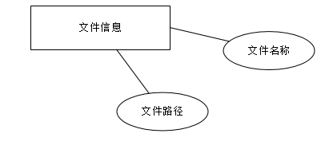

图2-1 文件信息实体关系（E-R）图

（2）书签信息实体

书签信息实体用来记录用户文档设置的书签列表，其中包括文件名、文件路径、书签编号、书签备注名称。

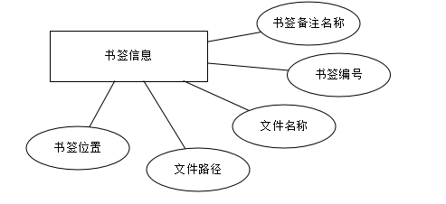

图2-2 书签信息实体关系（E-R）图

（3）用户设置实体

用户设置信息实体是用来呈现用户设置的参数的合集，其中内容包括文本字体大小、文本字体颜色、背景颜色。

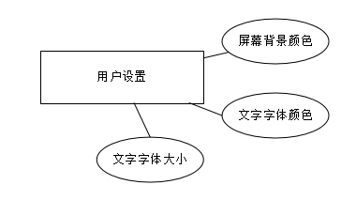

图2-3 用户设置信息实体关系（E-R）图

（4）小说分析实体

小说分析实体是帮助用户对所阅读的小说进行分析，其中内容包括文件名称、文件路径、词频图、词云图、人物关系图。

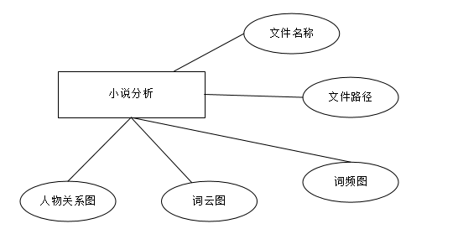

图2-4 小说分析实体关系（E-R）图

（5）诗词分析实体

诗词分析实体是对所有的诗歌进行分析后呈现的结果，其内容包括最常出现的地点图、十大作者图、季节饼图、某个作者诗歌的情感比例图等。

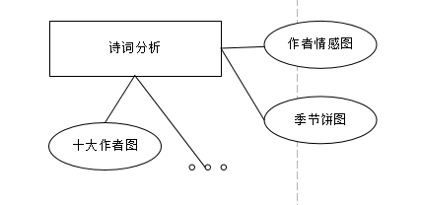

图2-5 诗词分析实体关系（E-R）图

（6）用户信息实体

用户信息实体是对用户注册所填入信息的存放，方便用户登录系统。其内容包括：用户ID，用户昵称，用户密码。

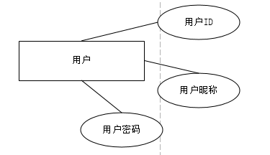

图2-6 用户信息实体关系（E-R）图

**2.2.5 预期效果**

用户启动软件后进入登录注册界面，注册完成后进行登录，，则可直接进行软件相关功能的使用，首先可以通过文件浏览器浏览目录，查找和打开需要的文档进行阅读，浏览器只会显示目录菜单和能够支持的文档；其次在用户在阅读时可以点击界面按钮对文档进行翻页，点击屏幕下方显示菜单；通过菜单的书签选项，可以打开书签目录，进行书签的新建、查看、打开和删除动作；在阅读时可以进行划线批注，用户批注的东西将会实现共享，以达到阅读交流的目的。通过设置选项，可以打开设置菜单，可以进行文字字体大小和背景、文字颜色设置的动作；通过关闭按钮，关闭文档，反正主界面；在文学分析部分，读者选择想要分析的小说、小说原文所对应的人物，或者读者自己提供小说人物，可进行人物词频的分析，以柱状图的方式展现；绘制词云，系统根据算法自动进行词云图的绘制，以图形化界面的方式展现，可展示主角等信息；点击“人物关系”按钮，系统自动绘制人物关系图，通过人物关系图可以看出文章所有人物的关系紧密程度，为用户提供更直观的阅读感受。同时提供用户信息修改、用户帮助、签到等基本功能，并且实现了视频推送，以吸引用户进行相关作品的阅读。

**2.3 数据描述**

**2.3.1 数据模式设计**

一共设计了13张表，其中用户登录信息、用户信息、书单信息存储在本地和服务器端。这13张表是：

（1）用户登录信息表（用户ID，用户昵称，用户密码）

（2）用户信息表（用户ID，书单ID，书单名称）

（3）用户书单表（书单ID，书籍名称）

（4）书籍表（书籍名称，阅读记录ID，书签ID）

（5）阅读记录表（阅读记录ID，书的路径，阅读记录数据）

（6）人物信息表（书籍名称，人物表名称）

（7）词频分析表（书籍名称、人物信息表名称、书的路径、词频分析图所存路径）

（8）词云分析表（书籍名称、人物信息表名称、书的路径、绘制词云后所存路径）

（9）人物关系表（书籍名称、人物信息表名称、书的路径、人物关系图存放路径）

（10）诗歌分析表（诗歌分析后的所有图片路径）

（11）书签表（书签ID ，书签名，书签数据）

（12）搜索历史表（书籍名，搜索时间）

（13）问题查询表（关键词，查询时间）

**2.3.2 静态数据**

静态数据包括用户基本信息，书籍基本信息，书签信息，书单信息，系统提供的人物名称信息，用户阅读信息。

**2.3.3 动态数据**

输入：小说原文、用户所给出的小说人物、用户搜索的关键字、点击按钮进行的诗词相关分析

输出：词频图、词云图、人物关系图、季节饼图、诗词作者情感分析图、返回的关键字查询结果。

**2.3.4 数据字典**

书籍信息

别名：无

简述：用于存储用户所读的书籍的相关信息

来源：用户

去向：书架数据

组成：书籍名称、阅读记录ID、书架ID

书单信息

别名：无

简述：用户自定义书单的信息

来源：用户

去向：书架数据

组成：用户ID、书籍名称、书架ID

人物信息

别名：小说人物信息

简述：用户存储与小说原文对于的小说人物的名称

来源：用户、系统

去向：人物存放信息表

组成：书籍名称，人物表名称

阅读记录信息

别名：阅读记录表

简述：主要用于记录用户的阅读信息，如用户所读书籍及进度等

来源：用户

去向：书架数据

组成：用户ID、书籍名称、书架ID

词云信息

别名：无

简述：主要用于记录用户的阅读信息，如用户所读书籍及进度等

来源：用户

去向：词云信息表

组成：书籍名称、人物信息表名称、书的路径、绘制词云后所存路径

词频信息

别名：无

简述：用于存储每次对不同小说分析后所生成的词频图

来源：系统

去向：词频信息表

组成：书籍名称、人物信息表名称、书的路径、词频分析图所存路径

搜索历史信息

别名：无

简述：存放用户搜索的历史信息，方便用户回溯查询

来源：用户

去向：历史表

组成：书籍名，搜索时间

书签

别名：无

简述：书签信息的存放

来源：用户

去向：书架数据

组成：书签ID ，书签名，书签数据

**2.4 系统性能**

### 2.4.1 数据精确度

（1）在执行数据的增加、删除、修改操作时，允许因为程序原因导致操作失败。

（2）在执行数据增加时，不允许发送多增加或重复增加数据的情况。

（3）在执行数据删除时，不允许发生多删除数据的情况。

（4）在执行数据删除时，对有关联的数据要求删除完全，如不能删除，请给予提示。

（5）在执行数据修改时，也要保持对应的准确性。

**2.4.2 时间特性要求**

在对软件进行操作时，尽量较少响应时间和数据访问操作时间，避免应响应时间过长而导致用户体验不佳。

**2.4.3 可靠性**

软件应具备较强的容差能力和抵御部分攻击的能力。

**2.4.4 灵活性**

（1）项目形式以手机APP使用以及网站使用为主，操作方式主要为手机触屏及鼠标点击。

（2）本软件适用于跨平台使用。

（3）同其他软件接口的使用应容易变通，开发软件时应提供一些接口便于功能扩展。

（4）处理数据的是时间及精度可能会随时间的变化而减慢，但其精度最小应保持在原有精度的85%左右。

（5）满足用户的使用要求，即用户可自动调节阅读时文字大小、亮度及背景颜色等。

**2.4.5 安全性**

本软件对安全性的需求包括多个方面，如系统用户之间数据访问、功能操作的权限工作，防止阅读侵权，这种权限管理主要基于应用程序设计来实现，在此基础上，还需要将系统的操作系统安全、数据库安全等作为技术目标。

# 第3章 用况模型

**3.1 主要用况**

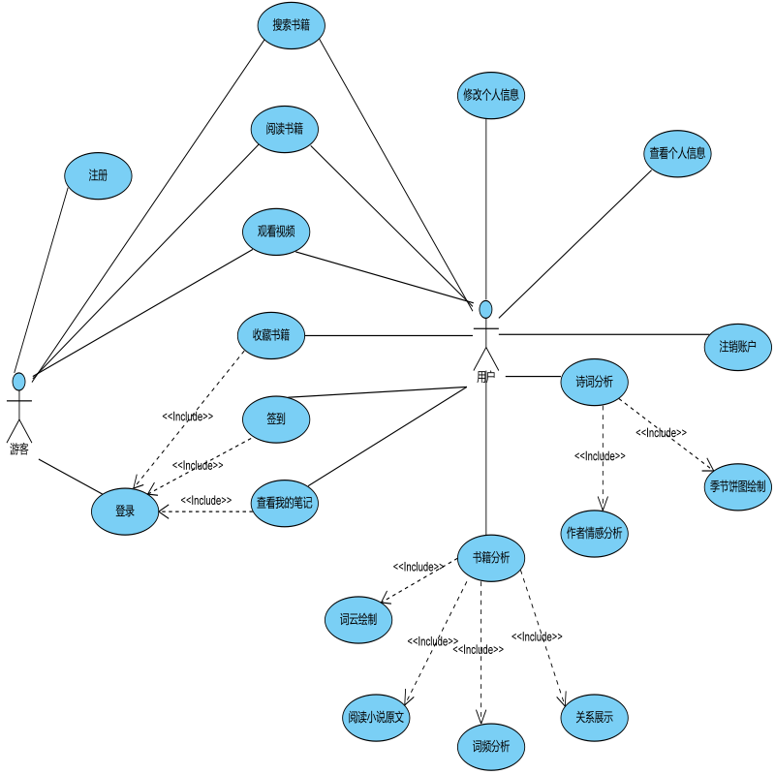

图3-1 主要用况

**3.2 用况描述——搜索书籍**

1. 简要描述

该用例描述了用户和游客如何搜索书籍

1. 用况图

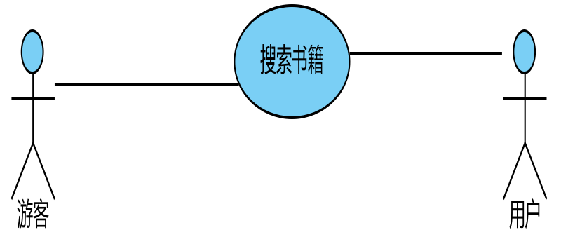

图3-2 搜索书籍用况图

1. 前置条件
2. 系统服务正常
3. 输入字符未超过限制
4. 基本流
5. 用户和游客在搜索框输入查询书籍名称
6. 系统检查数据库中是否有与之匹配书籍
7. 系统显示搜索结果
8. 用例终止
9. 扩展流

2a: 数据库中没有匹配书籍

2a1：系统提示用户和游客没有找到该书籍

1. 后置条件

无

**3.3 用况描述——阅读书籍**

（1）简要描述

该用例描述了用户和游客如何阅读书籍

（2）用况图

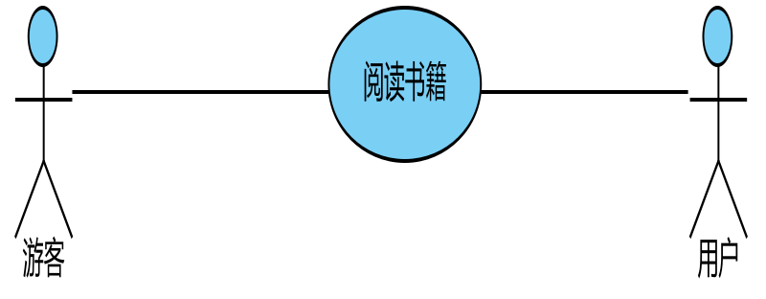

图3-3 阅读书籍用况图

（3）前置条件

点击阅读书籍

（4）基本流

1. 用户和游客点击阅读书籍
2. 系统检查该书籍是否需要付费
3. 进入阅读界面进行阅读
4. 用例终止

（5）扩展流

2a: 书籍需要付费阅读

2a1: 在免费试读后提示购买信息

（6）后置条件

显示阅读界面

**3.4 用况描述——观看视频**

（1）简要描述

该用例描述了用户和游客如何观看视频

（2）用况图

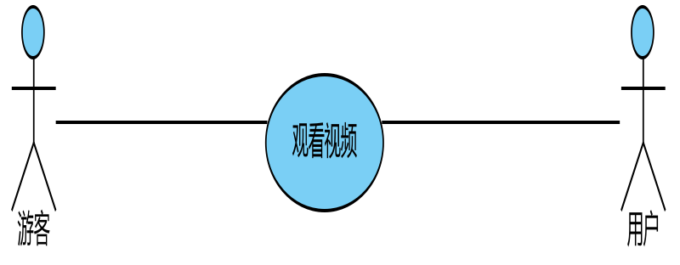

图3-4 观看视频用况图

（3）前置条件

用户和游客处于视频播放的界面

系统服务正常

（4）基本流

1. 用户和游客点击播放视频
2. 用例终止

（5）扩展流

无

（6）后置条件

无

**3.5 用况描述——收藏书籍**

（1）简要描述

该用例描述了用户如何收藏书籍

（2）用况图

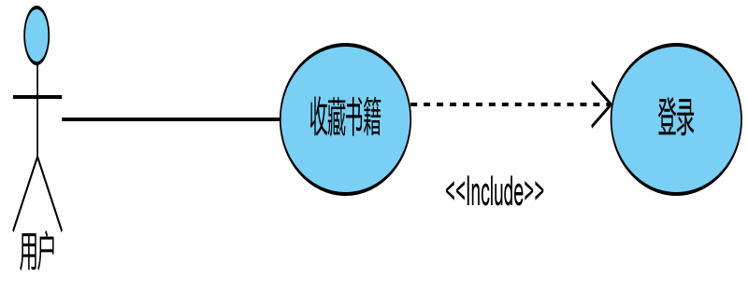

图3-5 收藏书籍用况图

（3）前置条件

1. 用户已经成功登录
2. 用户处于书籍简介界面
3. 系统服务正常

（4）基本流

1. 用户进入书籍简介界面
2. 用户点击收藏按钮
3. 系统查询用户是否已经收藏过该书籍
4. 完成书籍收藏，提示收藏成功
5. 用例终止

（5）扩展流

1a: 用户未登录

1a1：提示用户先进行登录

3a: 用户已经收藏过该书籍

3a1：提示用户是否取消收藏

（6）后置条件

无

**3.6 用况描述——签到**

（1）简要描述

该用例描述用户如何进行签到

（2）用况图

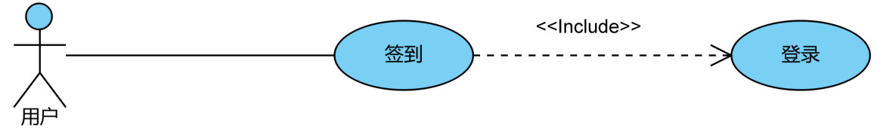

图3-6 签到用况图

（3）前置条件

1. 用户已经成功登录
2. 系统服务正常

（4）基本流

1. 用户在“我的”界面点击签到按钮
2. 系统检查用户该日是否已经完成签到
3. 系统显示签到成功
4. 用例终止

（5）扩展流

1a: 用户未登录

1a1：提示用户先进行登录

2a: 用户该日已经完成签到

2a1：系统提示用户该日已经完成签到

（6）后置条件

无

**3.7 用况描述——查看我的笔记**

（1）简要描述

该用例描述用户如何查看个人笔记

（2）用况图

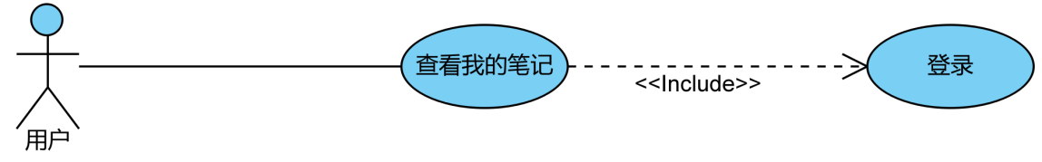

图3-7 查看我的笔记用况图

（3）前置条件

1. 用户已经成功登录
2. 系统服务正常

（4）基本流

1. 用户在“我的”界面点击“我的笔记”
2. 系统检查该用户是否保存了笔记
3. 用户点击笔记对应的书籍中查看笔记
4. 用例终止

（5）扩展流

1a: 用户未登录

1a1：提示用户先进行登录

2a：用户没有保存笔记

2a1: 提示用户没有保存笔记

（6）后置条件

无

**3.8 用况描述——词频分析**

（1）简要描述

该用例描述了用户如何进行词频分析

（2）用况图

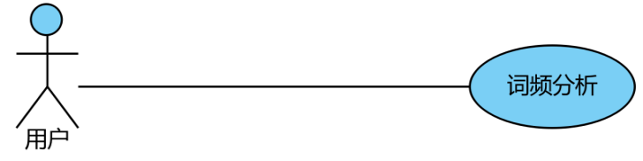

图3-8 词频分析用况图

（3）前置条件

1. 用户已经成功登录
2. 已经选择了要分析的书籍
3. 系统服务正常

（4）基本流

1. 用户选择想要分析的书籍
2. 系统检查该书籍是否可以进行分析
3. 用户点击词频分析按钮
4. 系统显示分析结束后的词频图
5. 用例终止

（5）扩展流

1a: 用户未登录

1a1：提示用户先进行登录

2a: 该书籍不能进行分析

2a1: 系统提示用户该书籍不符合分析要求

（6）后置条件

无

**3.9 用况描述——词云绘制**

（1）简要描述

该用例描述了用户如何进行词频分析

（2）用况图

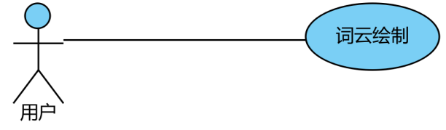

图3-9 词云绘制用况图

（3）前置条件

1. 用户已经成功登录
2. 已经选择了要分析的书籍
3. 系统服务正常

（4）基本流

1. 用户选择想要分析的书籍
2. 系统检查该书籍是否可以进行分析
3. 用户点击词云绘制按钮
4. 系统显示分析结束后的词云图
5. 用例终止

（5）扩展流

1a: 用户未登录

1a1：提示用户先进行登录

2a: 该书籍不能进行分析

2a1: 系统提示用户该书籍不符合分析要求

（6）后置条件

无

**3.10 用况描述——关系展示**

（1）简要描述

该用例描述了如何展示分析后的关系

（2）用况图

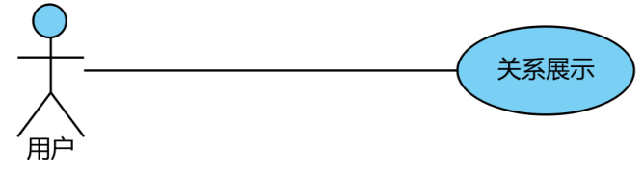

图3-10 关系展示用况图

（3）前置条件

1. 用户已经成功登录
2. 已经选择了要分析的书籍
3. 系统服务正常

（4）基本流

1. 用户选择想要分析的书籍
2. 系统检查该书籍是否可以进行分析
3. 用户点击关系展示按钮
4. 系统显示分析结束后的关系图
5. 用例终止

（5）扩展流

1a: 用户未登录

1a1：提示用户先进行登录

2a: 该书籍不能进行分析

2a1: 系统提示用户该书籍不符合分析要求

（6）后置条件

无

**3.11 用况描述——修改个人信息**

（1）简要描述

该用例描述了用户如何修改个人信息

（2）用况图

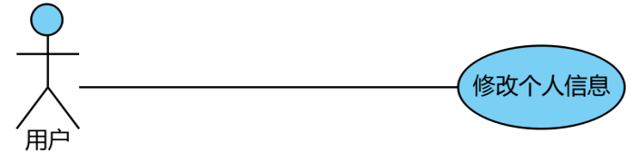

图3-11 修改个人信息用况图

（3）前置条件

1. 用户已经成功登录
2. 系统服务正常

（4）基本流

1. 用户打开个人信息界面
2. 用户选择修改信息按钮
3. 用户将修改后的信息提交
4. 系统检查用户提交的信息是否合规
5. 系统提示信息修改成功
6. 用例终止

（5）扩展流

1a: 用户未登录

1a1：提示用户先进行登录

4a: 系统检查到信息不合规

4a1：系统提示用户信息不合规，提示用户重新输入

（6）后置条件

无

**第4章 交互模型分析**

**4.1 顺序图——用户注册基本流**

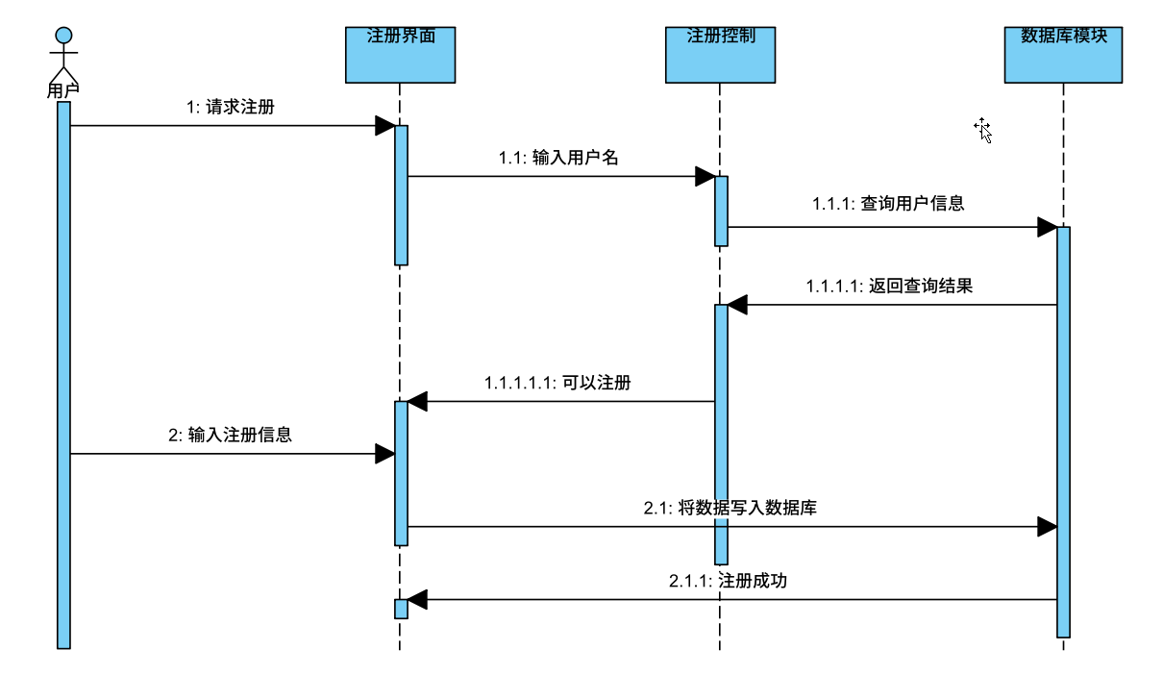

图4-1 用户注册顺序图

**4.2 顺序图——用户登录基本流**

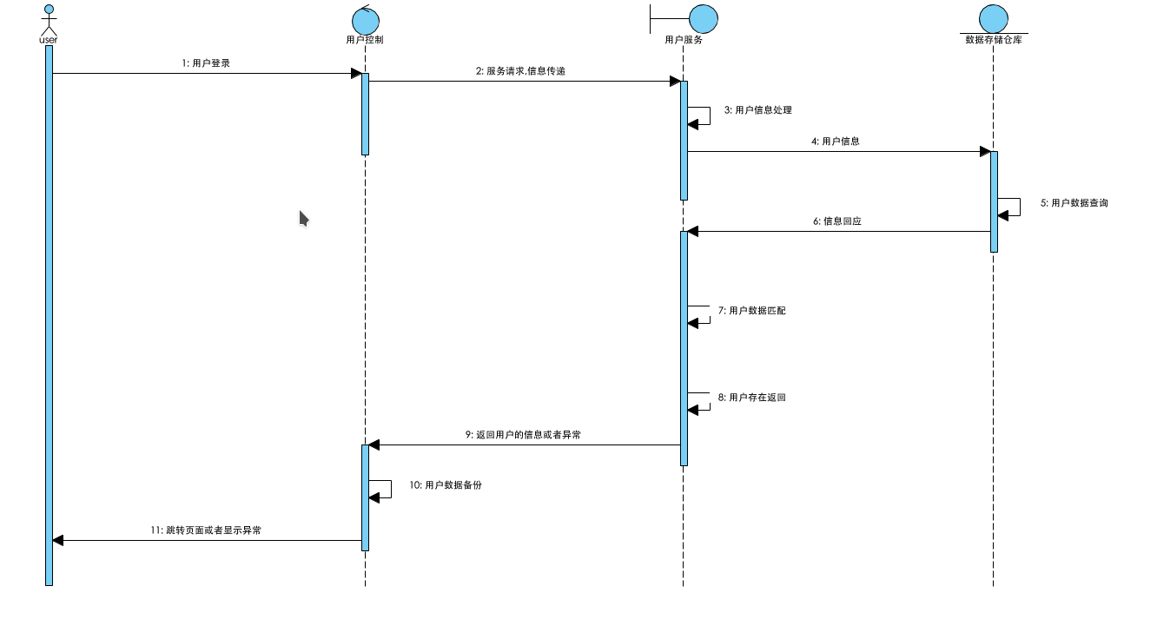

图4-2 用户登录顺序图

**4.3 顺序图——用户注销基本流**

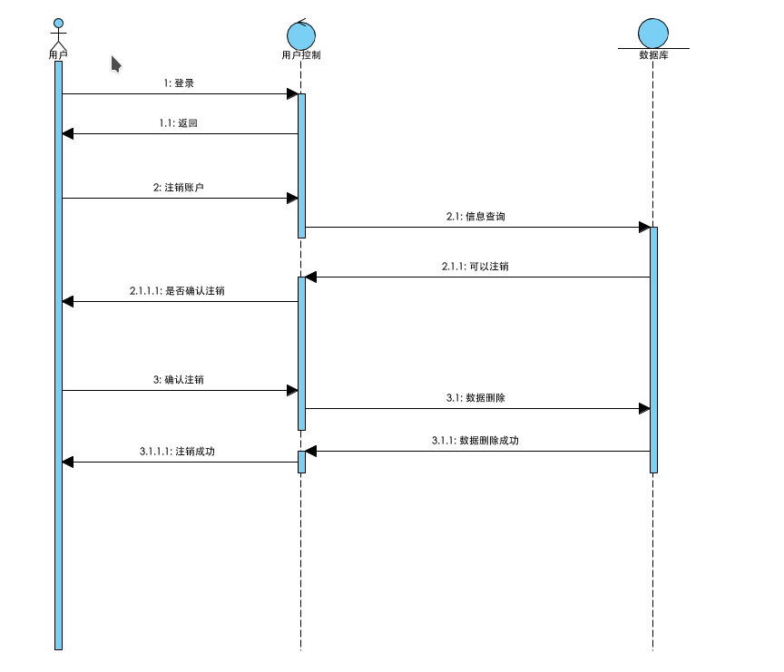

图4-3 用户注销顺序图

**4.4 顺序图——系统管理用户爬取或上传书籍基本流**

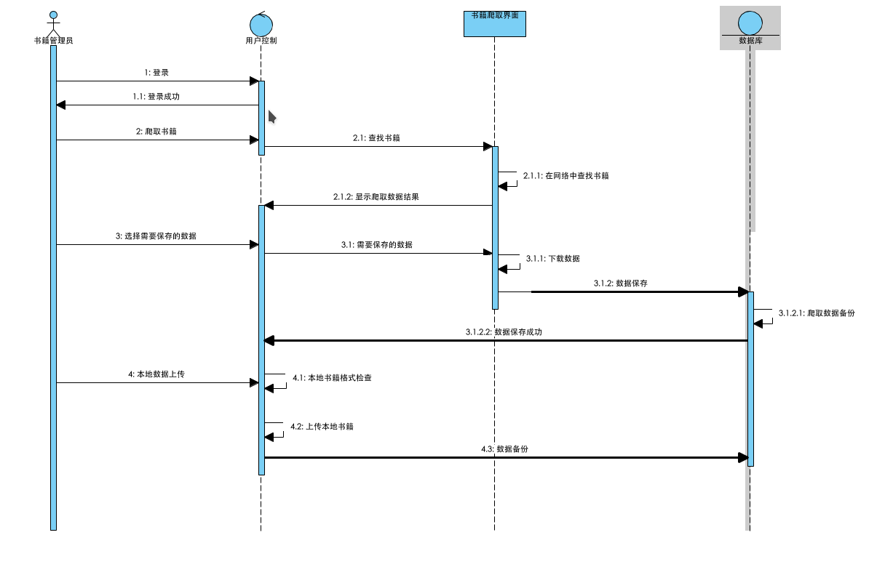

图4-4 系统管理用户爬取或上传书籍顺序图

**4.5 顺序图——小说分析基本流**

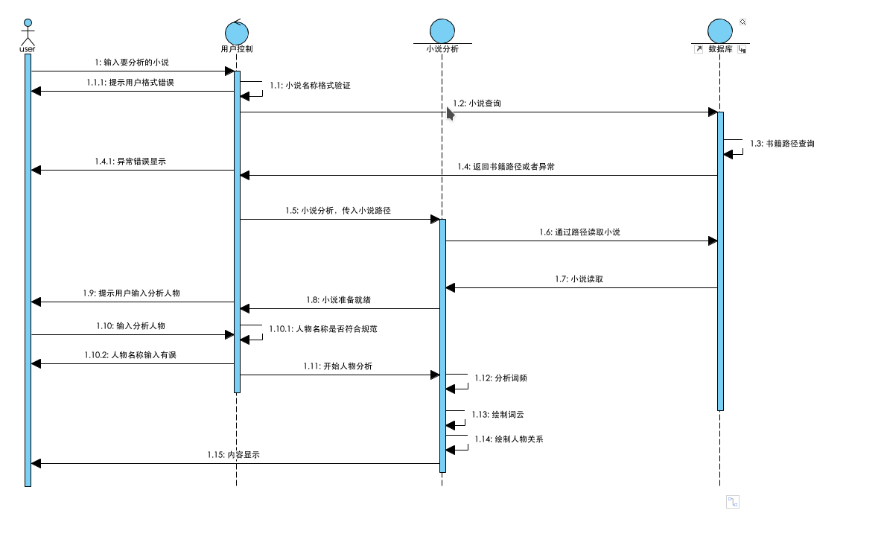

图4-5 小说分析顺序图

**4.6 顺序图——用户修改信息基本流**

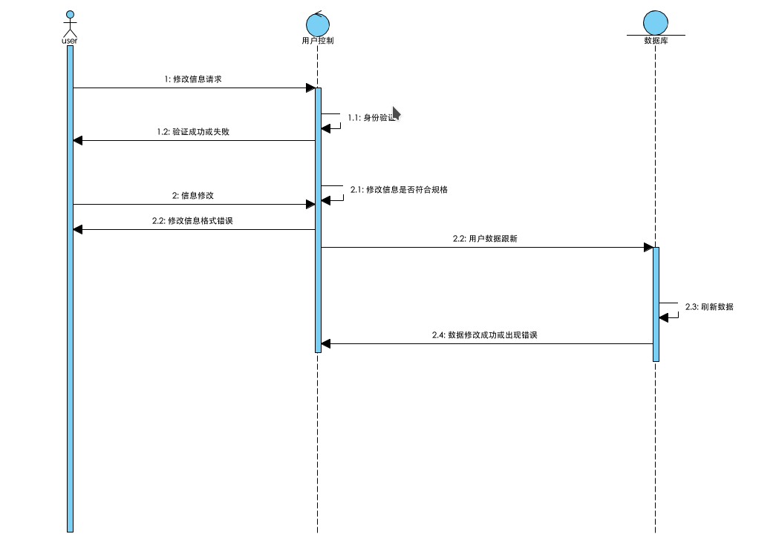

图4-6 用户修改信息顺序图

**4.7 顺序图——用户阅读基本流**

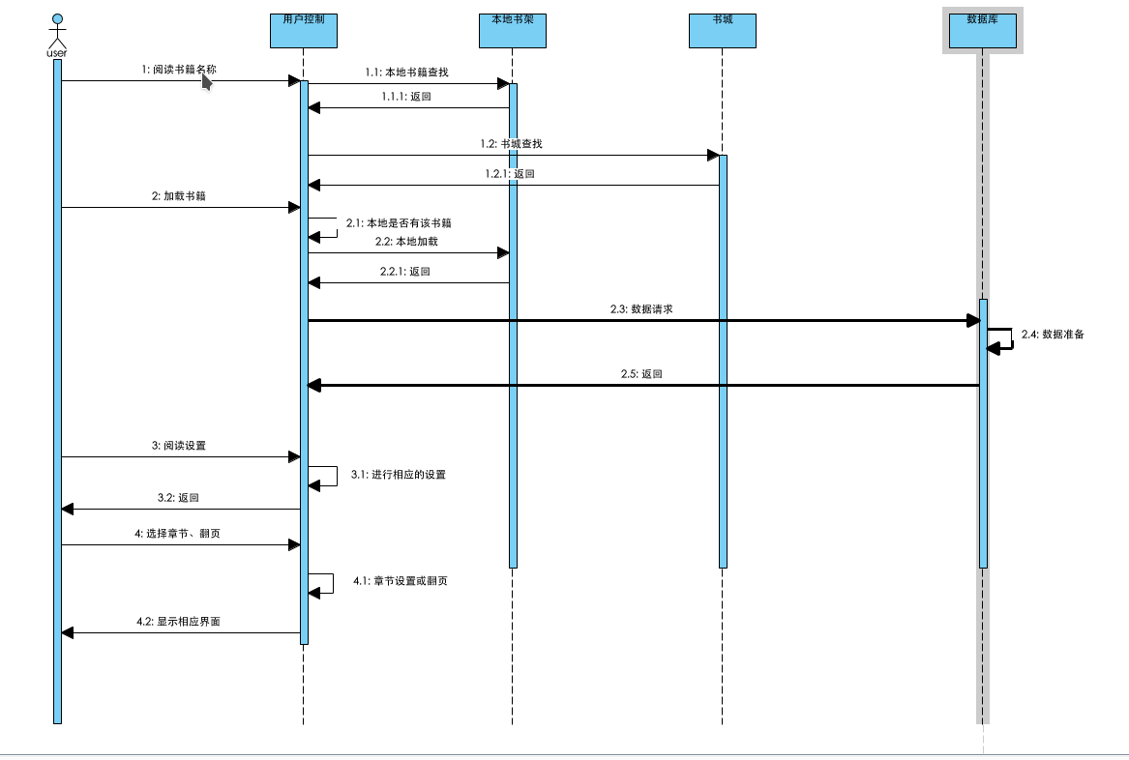

图4-7 用户阅读顺序图

**第5章 详细设计**

**5.1 系统类模型**

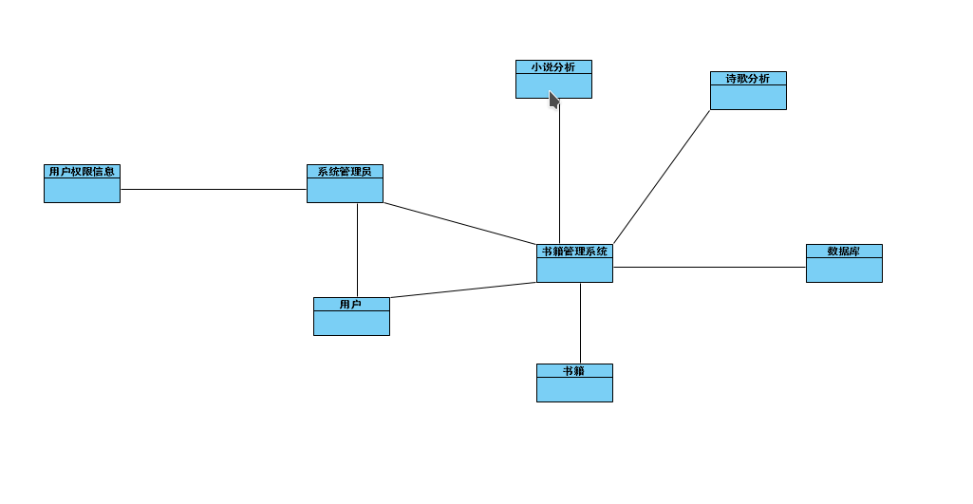

图5-1 系统类模型

**5.2 详细设计**

**5.2.1 系统数据管理设计**

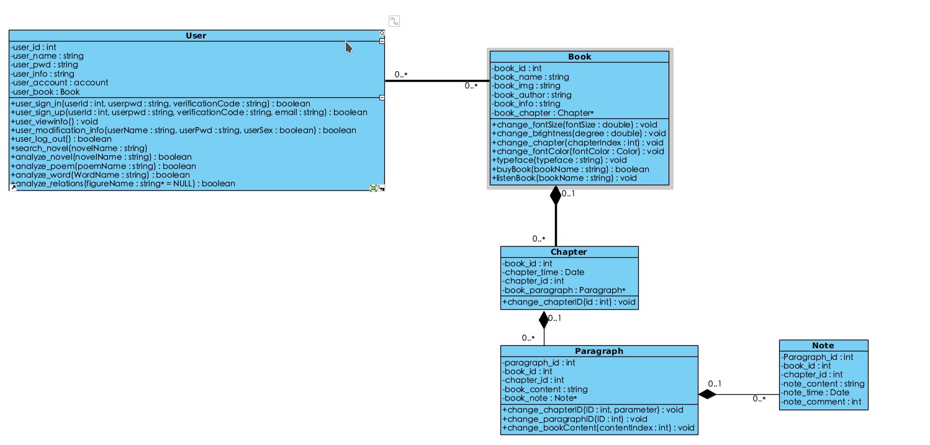

图5-2 系统数据管理类图设计

**第6章 数据库设计**

## **6.1逻辑结构设计要点**

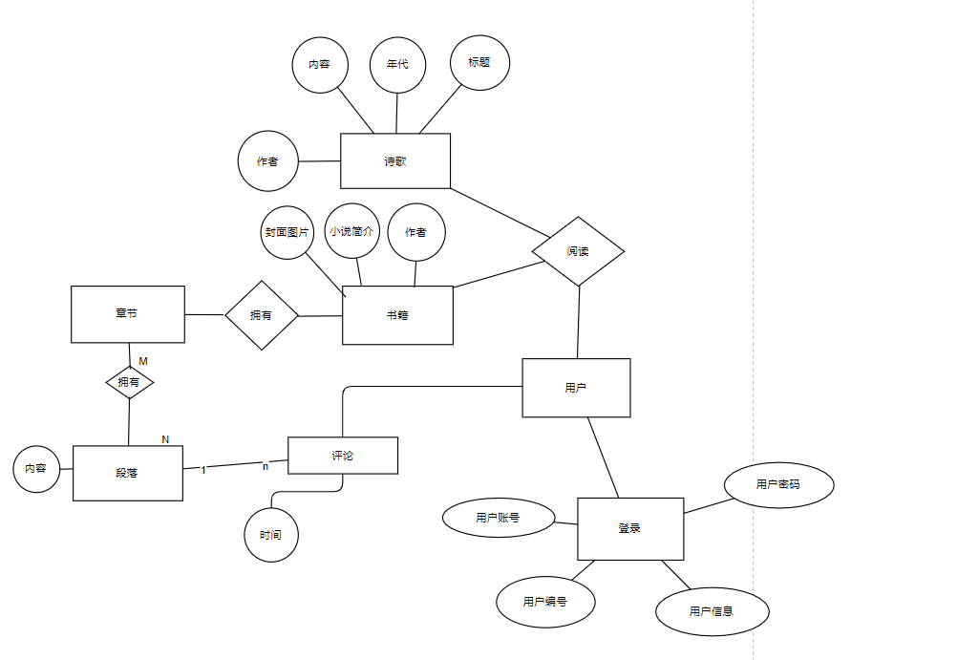

## **6.2 物理结构设计要点**

**user表**

|  |  |  |  |
| --- | --- | --- | --- |
| **属性名** | **类型** | **长度** | **注释** |
| **User_id** | **Int** | **\*** | **主键** |
| **User_name** | **Varchar** | **11** | **用户名** |
| **User_pwd** | **Varchar** | **20** | **用户密码** |
| **User_info** | **Varchar** | **50** | **用户简介** |

**book表**

|  |  |  |  |
| --- | --- | --- | --- |
| **属性名** | **类型** | **长度** | **注释** |
| **Book_id** | **Int** | **\*** | **书籍主键** |
| **Book_name** | **Varchar** | **20** | **书籍名** |
| **Book_img** | **Varchar** | **20** | **封面路径** |
| **Book_author** | **Varchar** | **20** | **书籍作者** |
| **Book_info** | **Varchar** | **100** | **书籍简介** |

**poem表**

|  |  |  |  |
| --- | --- | --- | --- |
| **属性名** | **类型** | **长度** | **注释** |
| **poem_id** | **Int** | **\*** | **诗歌主键** |
| **poem_name** | **Varchar** | **20** | **诗歌名** |
| **poem_Dynasty** | **Varchar** | **20** | **朝代** |
| **poem_author** | **Varchar** | **20** | **诗歌作者** |
| **poem_info** | **Varchar** | **100** | **诗歌分析** |

**chapter表**

|  |  |  |  |
| --- | --- | --- | --- |
| **属性名** | **类型** | **长度** | **注释** |
| **Book_id** | **Int** | **\*** | **小说外键** |
| **Chapter_time** | **Date** |  | **跟新时间** |
| **Chapter_id** | **Int** | **\*** | **联合主键** |

**Paragraph表**

|  |  |  |  |
| --- | --- | --- | --- |
| **属性名** | **类型** | **长度** | **注释** |
| **Paragraph_id** | **int** | **\*** | **段id** |
| **Book_id** | **Int** | **\*** | **小说id** |
| **Chapter_id** | **Int** | **\*** | **章节id** |
| **Book_content** | **Text** | **\*** | **段内容** |

**Note表**

|  |  |  |  |
| --- | --- | --- | --- |
| **属性名** | **类型** | **长度** | **注释** |
| **Paragraph_id** | **int** | **\*** | **段id** |
| **Book_id** | **Int** | **\*** | **小说id** |
| **Chapter_id** | **Int** | **\*** | **章节id** |
| **Note_content** | **Text** | **\*** | **段内容** |
| **Note_time** | **Date** | **\*** | **笔记时间** |
| **Note_comment** | **Int** | **\*** | **嵌套评论上级id** |

## **6.3 数据结构与程序的关系**

数据结构与程序是此软件的重要组成部分，程序的正确执行依赖于合理的数据结构。好的数据结构有助于编写出更好的程序。

**第7章 系统结构**

## 7.1 系统总体结构图

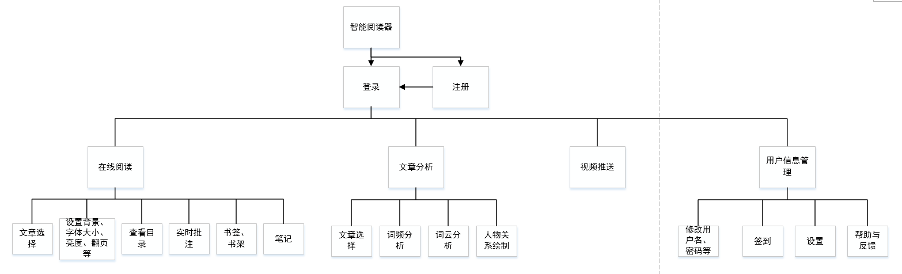

图7-1 程序总体框图

本系统进入时应保证先注册，用户进行注册后可登录系统，系统主要提供四大板块的功能：线上阅读功能、文章分析功能、视频推送功能、用户信息管理功能。此后可根据用户需要进行使用。

**7.2 系统流程图**

**7.2.1 用户注册流程**

点击页面的“注册”按钮，进行注册，用户按要求填写需要的相关信息，填写完毕后提交给系统，系统将这些信息给管理员审核，审核通过后才能有效使用，若审核没通过则需要用户重新提交注册。信息包含姓名、性别、邮箱、密码、密码提示、昵称等。

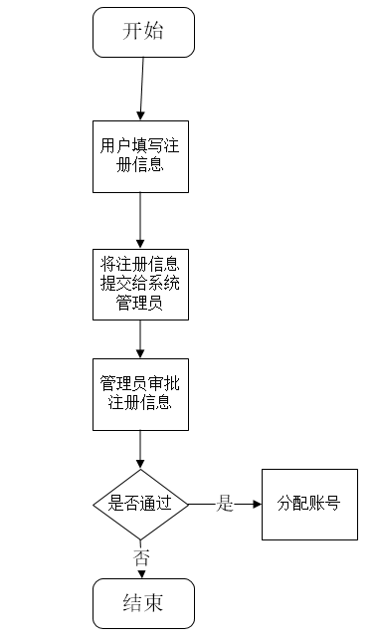

图7-2 用户注册流程图

**7.2.2 小说分析流程**

系统事先运行爬虫功能，将爬取到的小说存入数据库中，并在相应文件夹中显示，用户根据自己的喜好选择想要分析的小说，先选择小说原文，然后选择小说人物，用户也可以通过接口自己输入所认为的小说人物，若选择不为txt文件则系统提示重新选择，若选择成功点击“分析词频”则会根据所选人物或者用户自己填入的人物弹出词频分析柱状图，点击“绘制词云”按钮，系统会根据自主分词的情况弹出词云图，点击“人物关系”按钮，系统会根据所分析出的人物画出这篇小说的人物关系图。

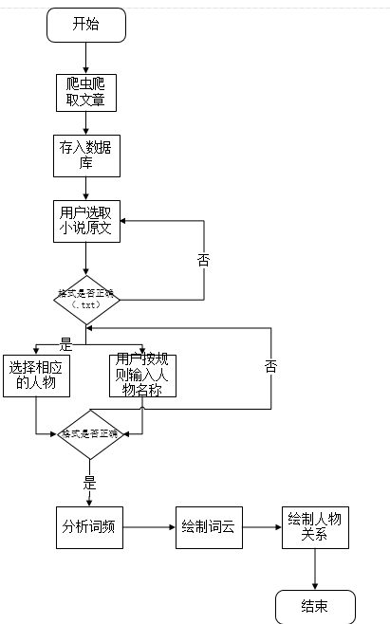

图7-3 小说分析模块流程图

**7.2.3 查询流程**

点击“遇到问题”按钮，弹出输入框，用户输入不懂的成语、词语等，系统连接百度百科API接口进行查询，若查询不成功则显示错误信息，提示用户重新输入，若查询成功则在界面上弹出词语的意思等信息。

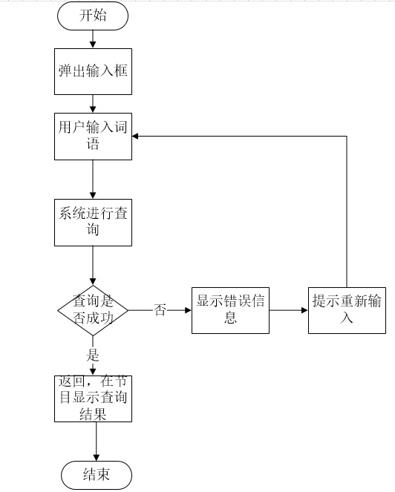

图7-4 查询模块流程图

**7.3 系统动态模型**

**7.3.1 活动图——用户搜索**

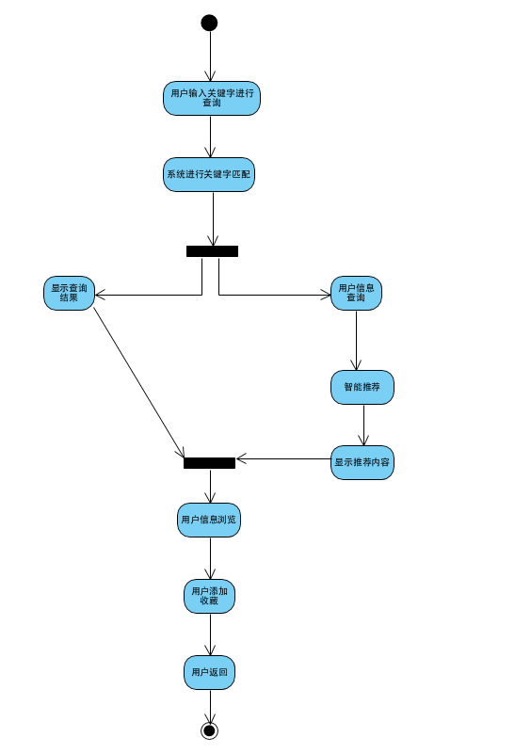

图7-5 用户搜索活动图

**7.3.2 活动图——小说分析**

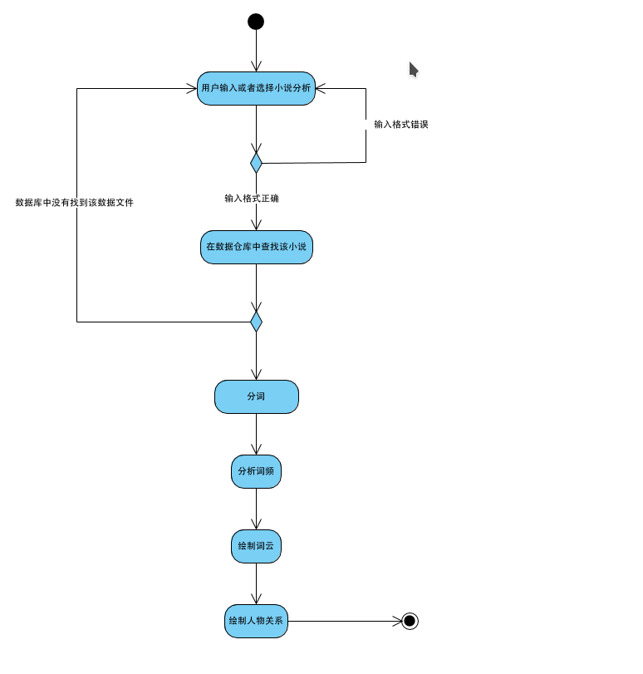

图7-6 小说分析活动图

**7.3.3 活动图——分词**

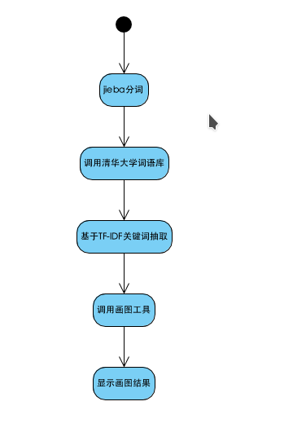

图7-7 分词活动图

**7.3.4 活动图——jieba分词**

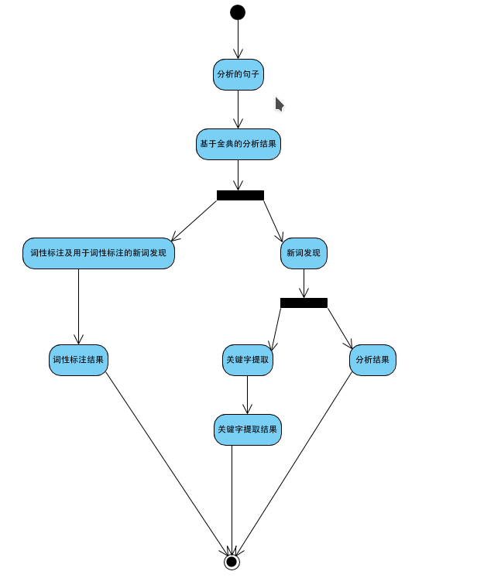

图7-8 jieba分词活动图

**7.3.5 活动图——信息修改**

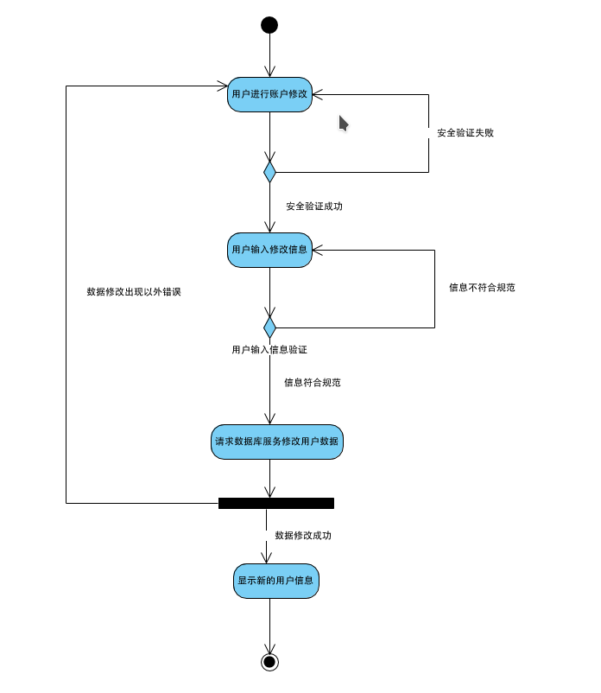

图7-9 信息修改活动图

**7.3.6 活动图——阅读书籍**

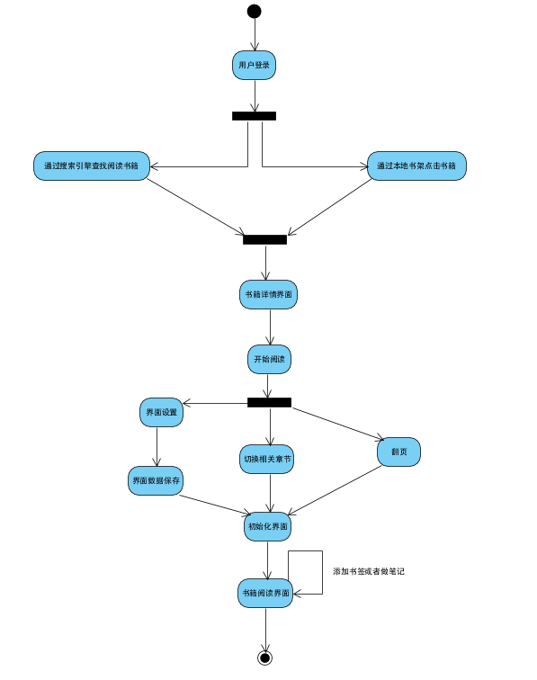

图7-10 阅读活动图

**7.3.7 活动图——智能推荐**

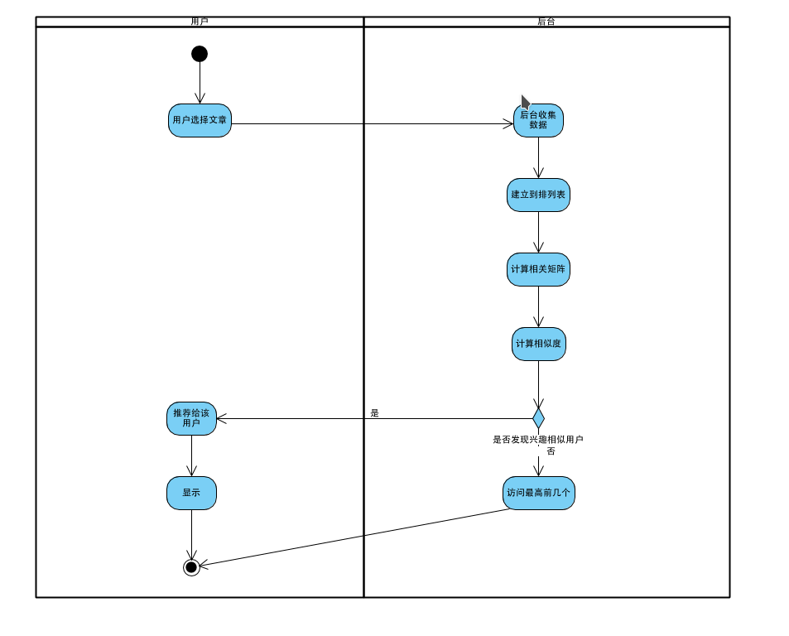

图7-11 智能推荐活动图

**第8章 系统实现**

## 8.1 客户端子系统的实现

### 8.1.1 与服务端连接的代码

该后台为web后台，与服务器连接只需要发出http请求报文，或者说在浏览器发出get请求，如果需要保持长连接需要在head头中加入keep-alive信息

### 8.1.2 分析文章的代码

1. 文本预处理。首先进行文档切分，这个操作是可以自行选择的，取决于获取到的文档集合的形式，然后进行文本分词（1）词典的构造（2）分词算法的操作，然后进行去停用词，将“这些”，“的”，“个”等没有参考价值的词除掉，然后进行文本特征提取，最后进行词频统计、词频统计及人物关系的绘制。数据处理，主要是进行分词的处理、句子的切分，然后就可以进行词频的统计。

2. 词频分析，通过前面的分词处理，词频统计就非常简单了。我们只需要根据分词结果把片段切分开，去掉长度为一的片段（也就是单字），然后数一下每一种片段的个数就可以了。

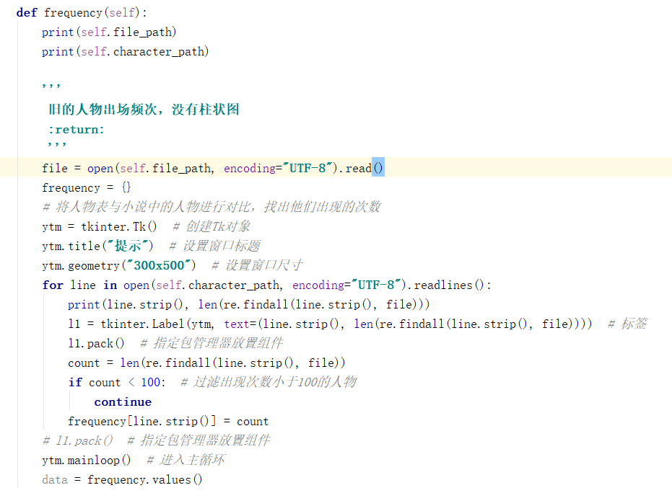

图8-1 词频分析

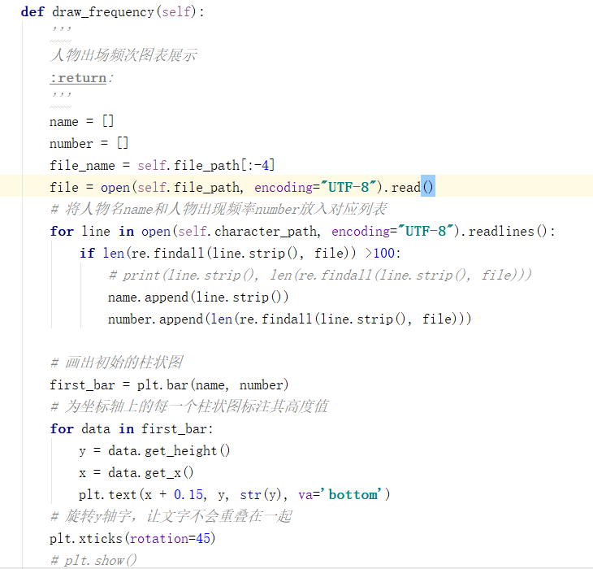

图8-2 词频图绘制

4.词频统计出结果之后，下一步就是通过wordcloud来将这些词通过词云展示。词云的展示可以画在图片上，也可以找一些与分析的词有关的，而且结构外形上比较明显的图，比如一些人物的外形等。若不构建一些特定的词云图显示结构，我们就需要自行对词云图的高度和宽进行设定，让词在图中于一定的区域里更集中的显示出来。对于中文的词云实际上才需要做这样的分词，并且还要引用中文的字体，而对于英文的资料实际上不存在分词，也就可以直接进行wordcloud画图。使用Python中的wordcloud这个库来快速生成一个关键词词云图。由于wordcloud并不包含中文字，对于显示中文分词，一定要对wordcloud指定中文字体位置，否则最后词云图的中文都是方框乱码。

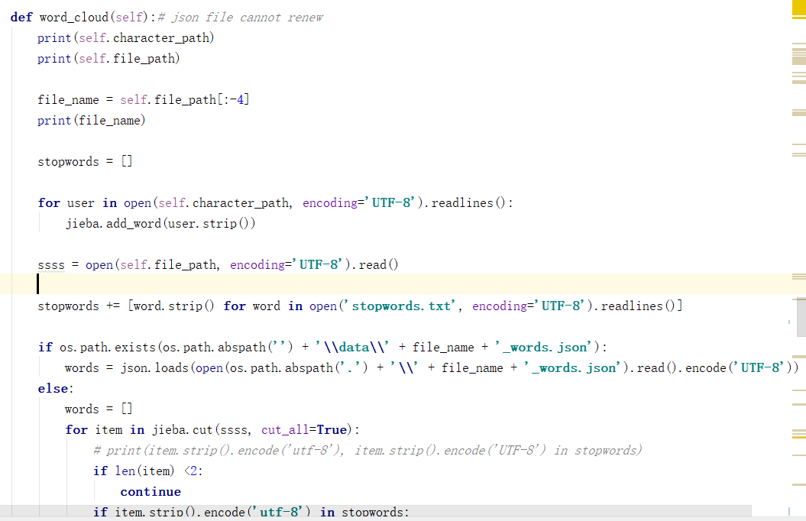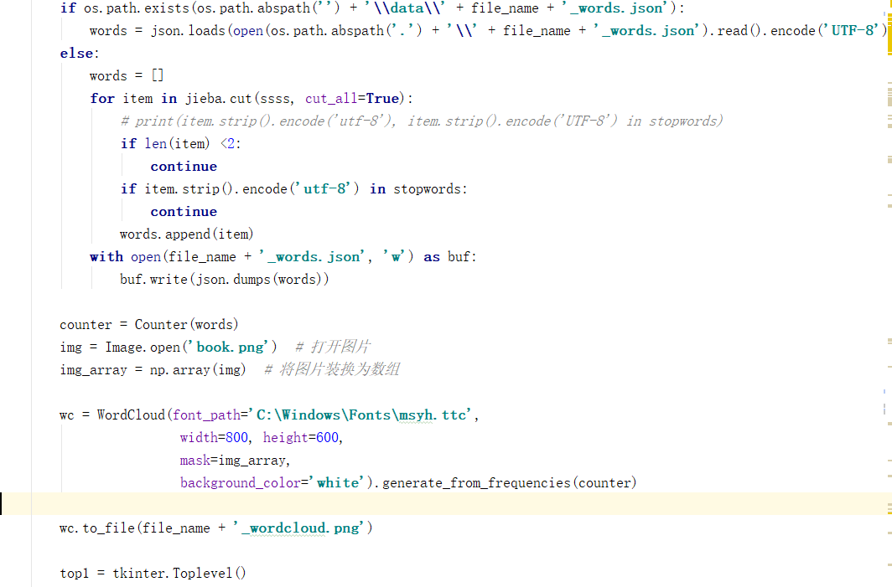

图8-3 词云图生成代码

5.人物关系相似度的分析，采用的是gensim库进行 Word2Vec 的操作。通过这种操作，将小说中的词映射到向量空间中，从而分析出不同词汇之间的关系。通过这种操作，完成模型的训练，得到目标模型。其实质涉及到数据挖掘的几种算法如k-means聚类算法等。

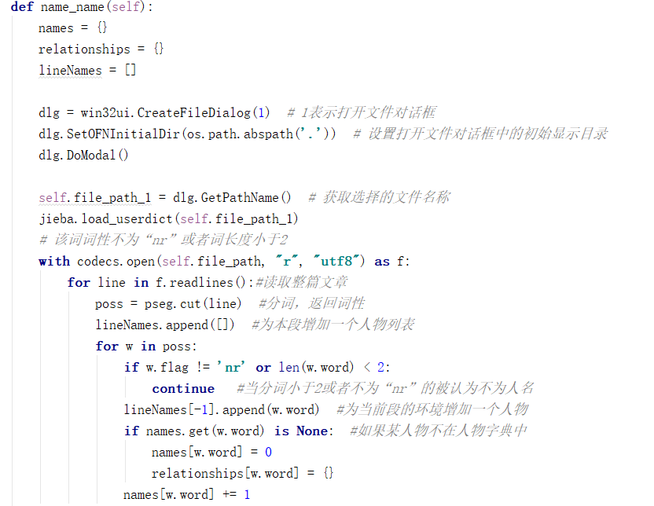

图8-4-1 人物关系代码

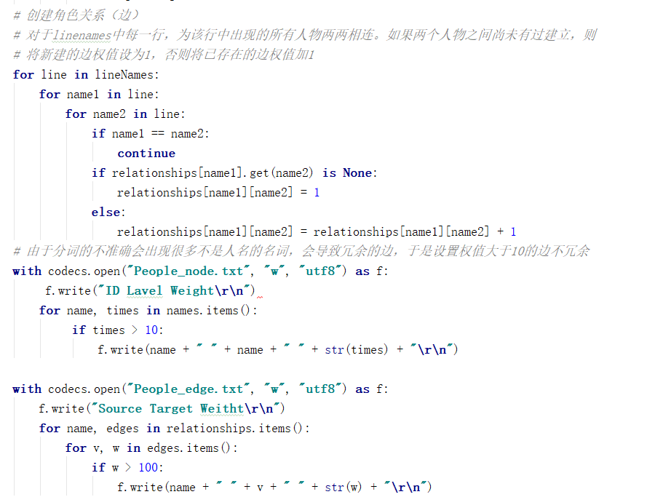

图8-4-2 人物关系代码

## 8.2服务器端子系统的实现

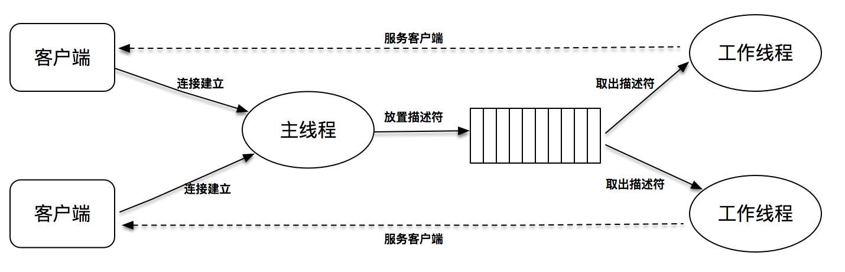

图8-5 客户端、服务器交互

该服务器为reactor模式，主线程接受连接并进行分发连接，子线程执行处理逻辑。

### 8.2.1 与客户端连接的代码

* + - 1. 创建线程池

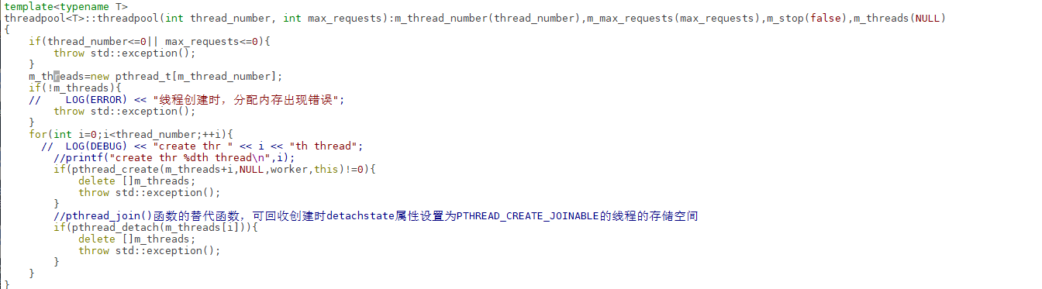

图8-6 线程池创建

* + - 1. 加入请求

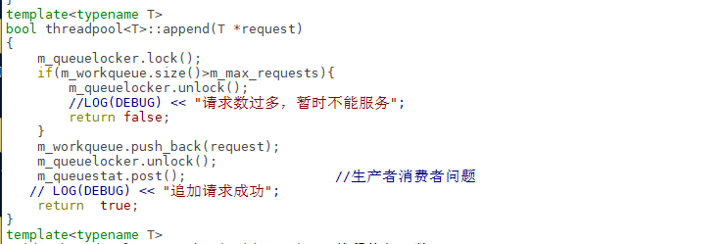

图8-7 请求加入

* + - 1. 线程运行

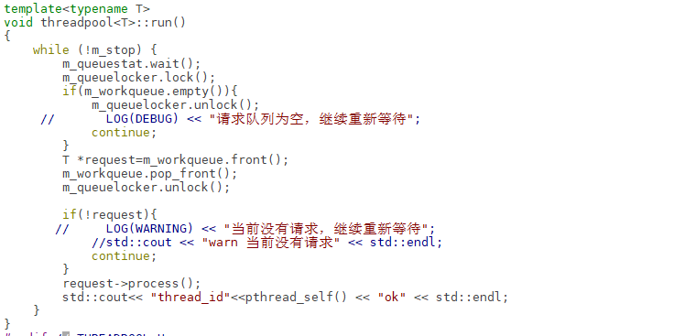

图8-8 线程运行

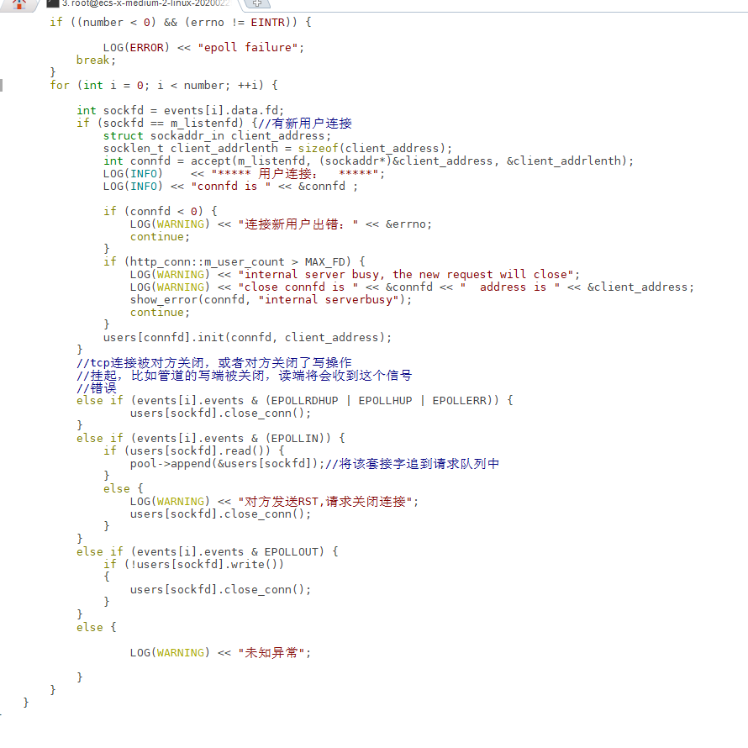

图8-9 客户端代码

该代码是epoll+非阻塞+线程池模型实现得一个小型web服务器，在HTTP 1.0和HTTP 1.1版本上支持keek-alive，get等字段。

# 第9章 部署运行

### **9.1 网页版**

1. 打开网页，用户实现登录注册，打开后会自动根据上次登录过的当用户进行登录

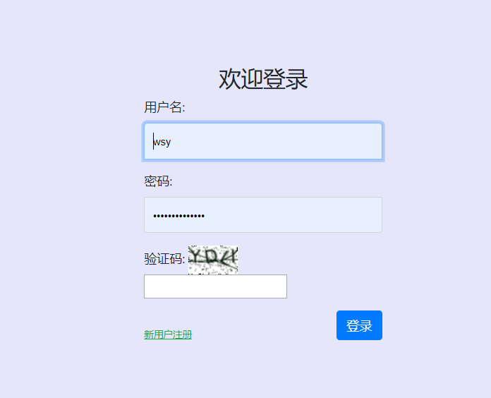

图9-11 用户登录

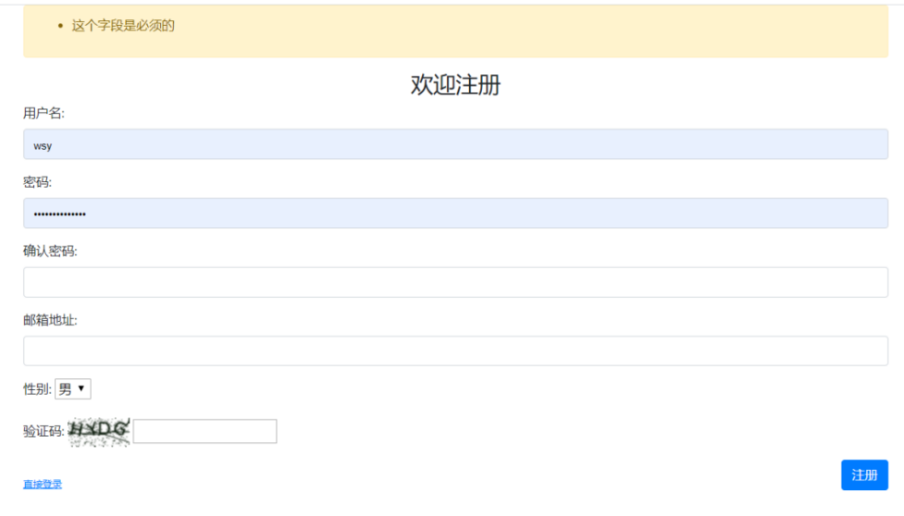

图9-12 用户注册

1. 用户登录后跳转到本网站的介绍界面

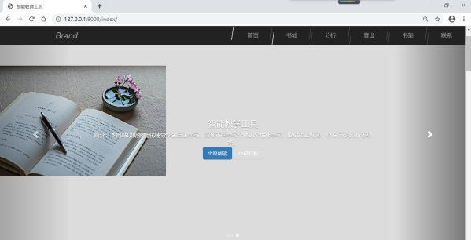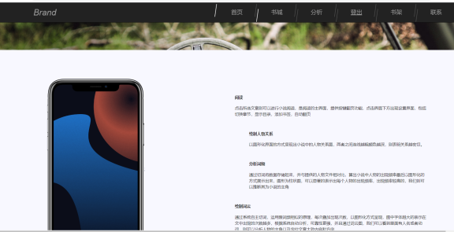

图9-13 网站介绍

1. 通过导航栏进入书城界面，该界面提供推荐书籍和当前书籍热度排行，还可在搜索栏进行文章搜索，同时可点击分类图标，进入不同类别的相关信息进行学习。

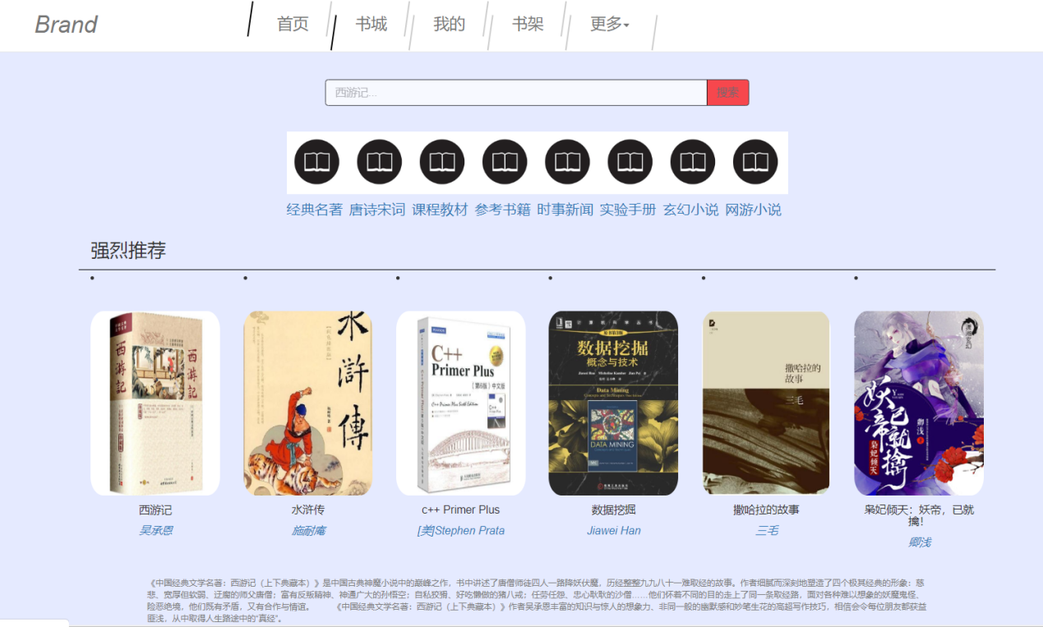

图9-14 显示书城

1. 进入一个分类界面

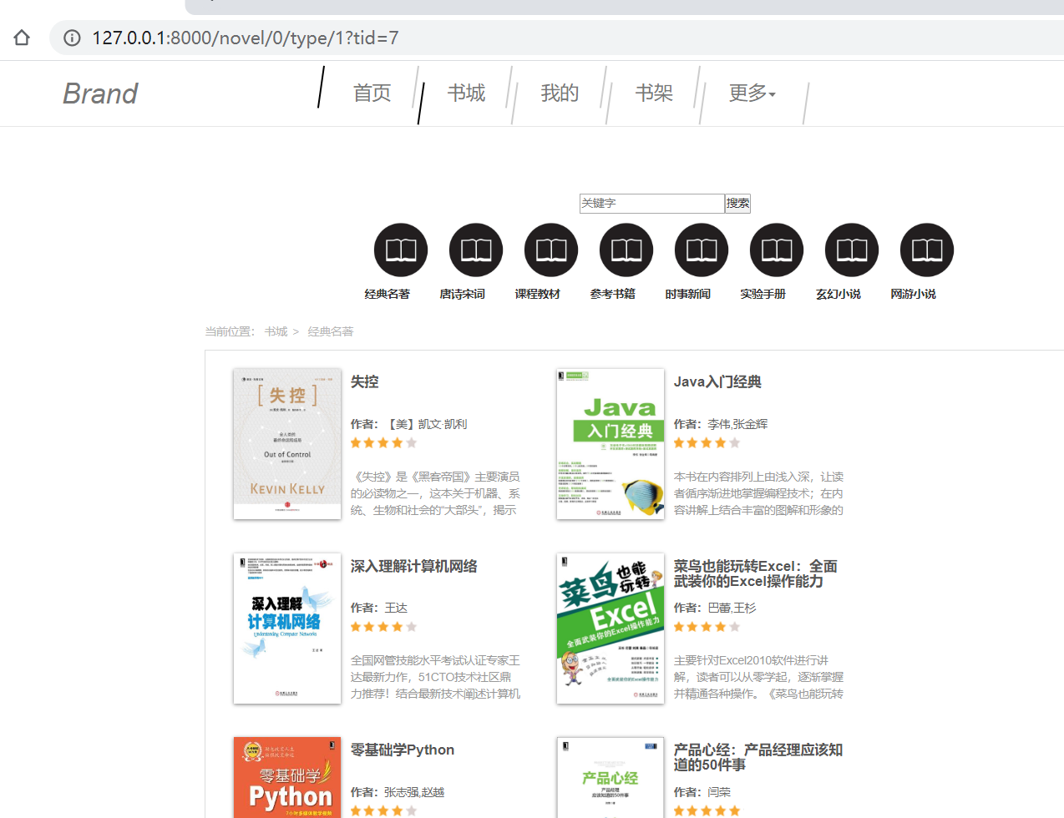

图9-15 分类界面展示

1. 点击相应书本进行相关阅读，在阅读时可调节相应的背景颜色、字体大小等

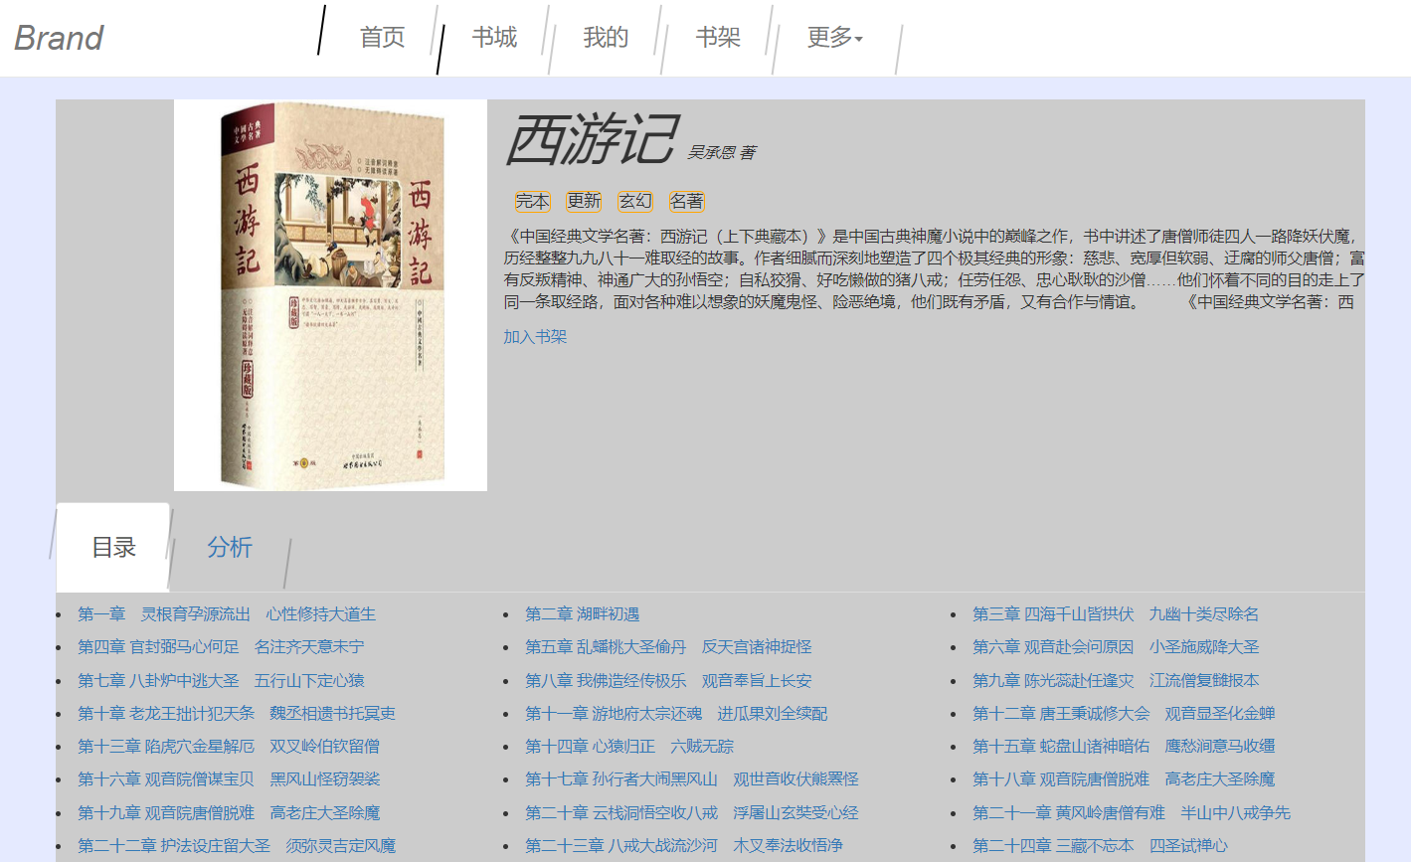

图9-16 书籍阅读主界面

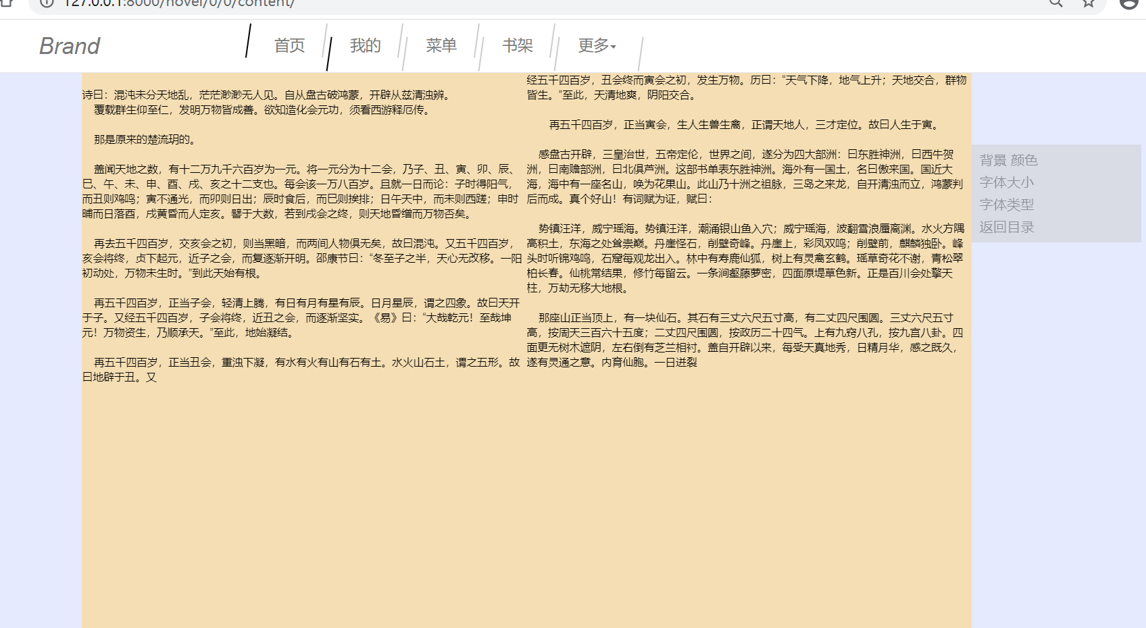

图9-17 阅读界面

1. 为方便用户对文章可以实时分析，因此网站部分将分析放在每本书的相应位置，用户通过点击相关按钮，可以进行相关的分析，让用户能够进一步了解文章的主要人物及相应人物之间关系的紧密程度。

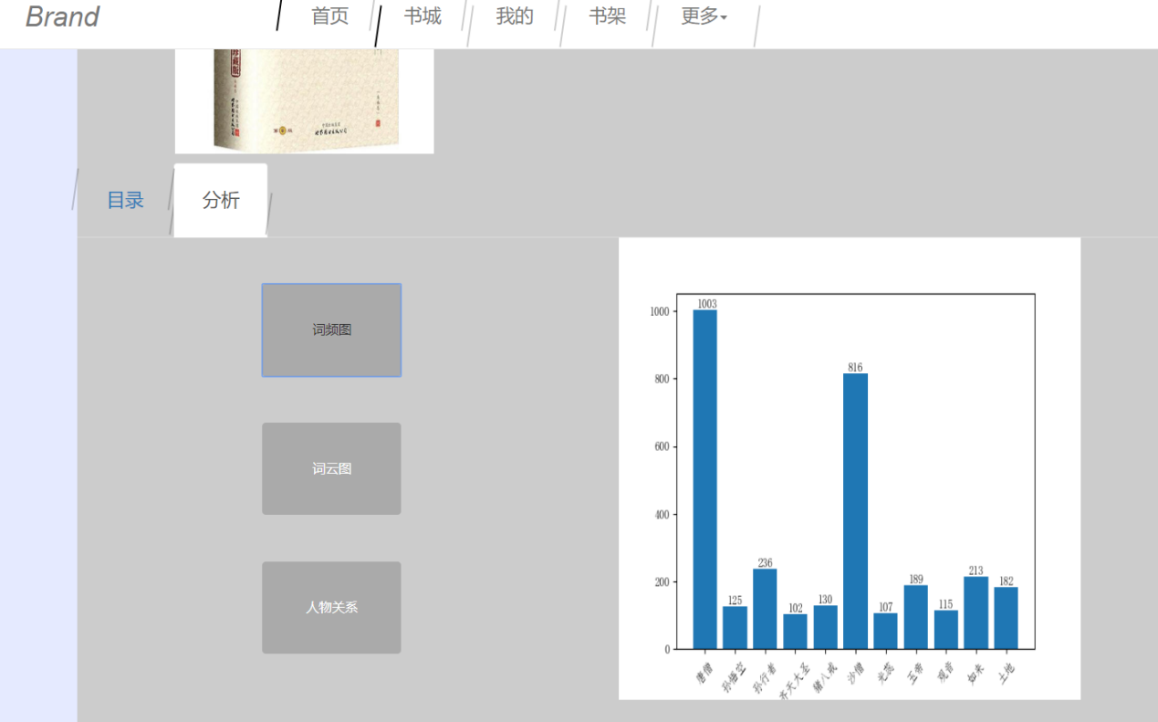

图9-18 显示词频图

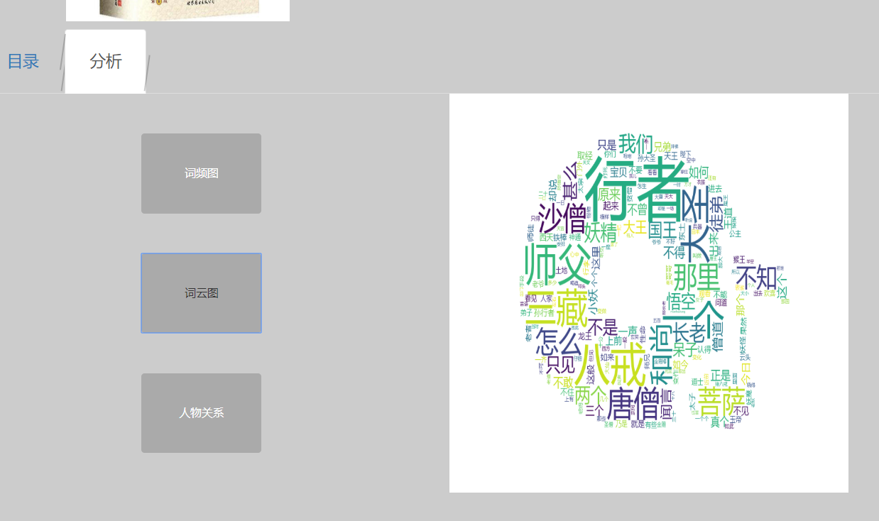

图9-19 显示词云图

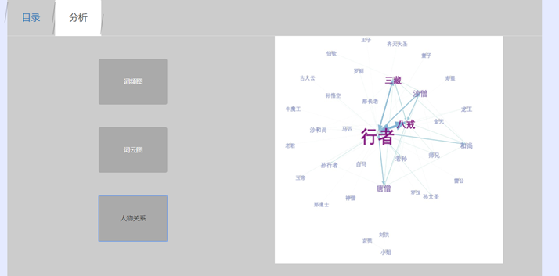

图9-20 显示人物关系图

1. 点击“我的”，将会进入用户信息界面，用户可进行基本信息的修改，头像的上传，查看笔记，查看书架等。

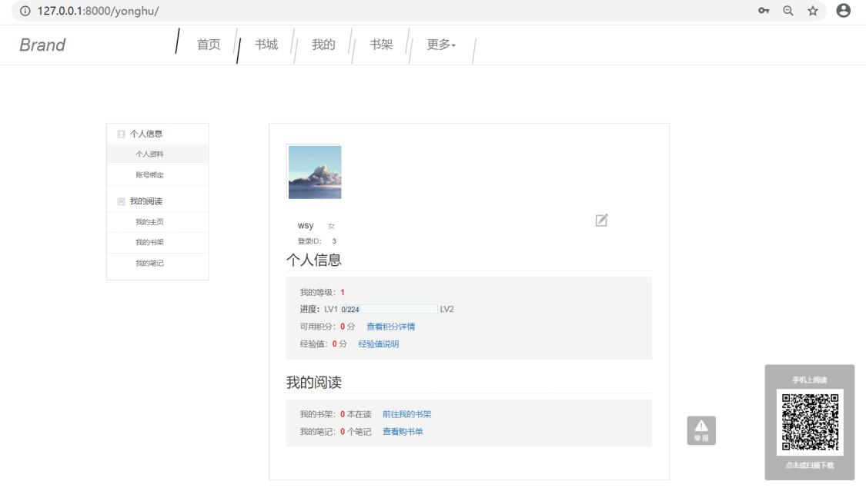

图9-21 用户信息

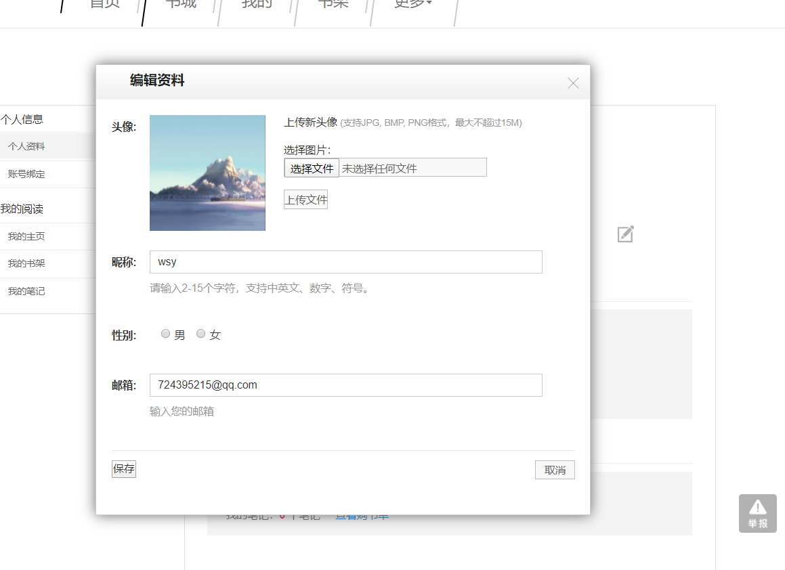

图9-22 修改用户信息

### **9.2 APP**

1. 用户打开客户端，选择注册登录，登录后进入主界面，界面划分为4个部分，第一部分为搜索框，用户可搜索想要查询的文章，第二部分为推荐书籍，以轮播的方式进行，点击即可进行相应的文章阅读，第三部分为文章分类，点击后会进入到不同的分类界面，第四部分为“猜你喜欢”，主要为相应的视频推送，引发读者阅读兴趣。

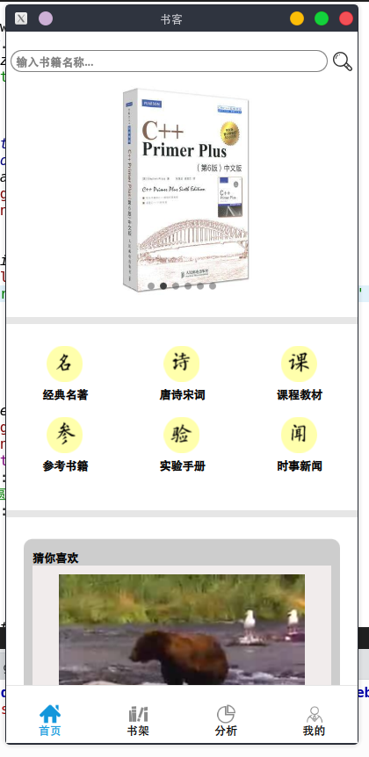 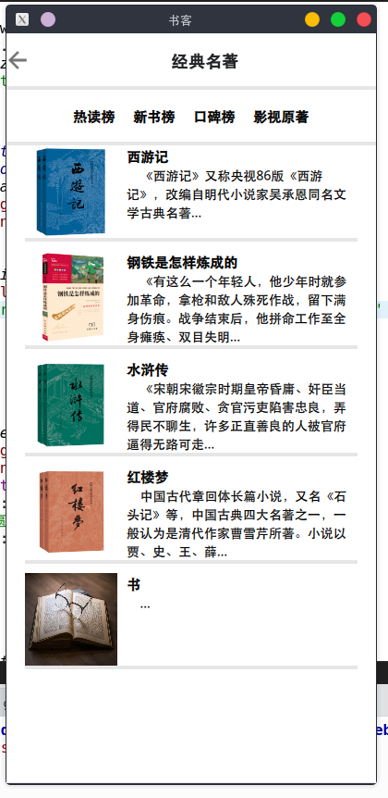

图9-23 主界面 图9-24 分类界面

1. 点击文章进行阅读时，可查询目录、书签，进行想法划线，同时还提供设置，可修改背景、文字大小、调节亮度等。

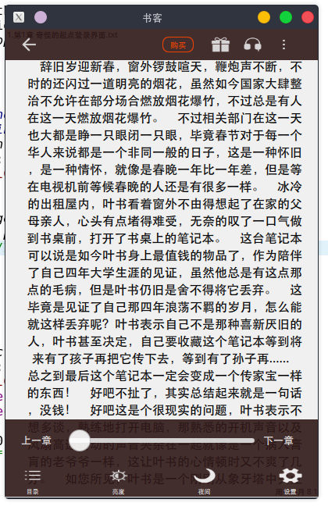 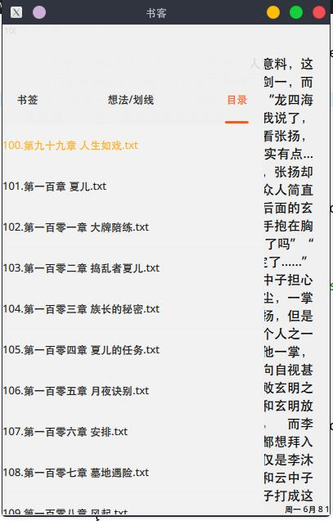

图9-25 阅读界面

1. 阅读文章时，可以对自己感兴趣的内容进行选择然后点击想法即可输入自己的想法或者笔记，已经添加的想法会记录在目录中点击即可跳转到想法位置，也可在目录中删除想法

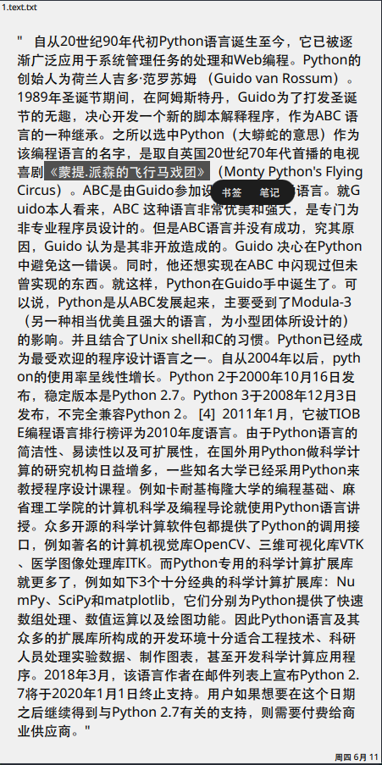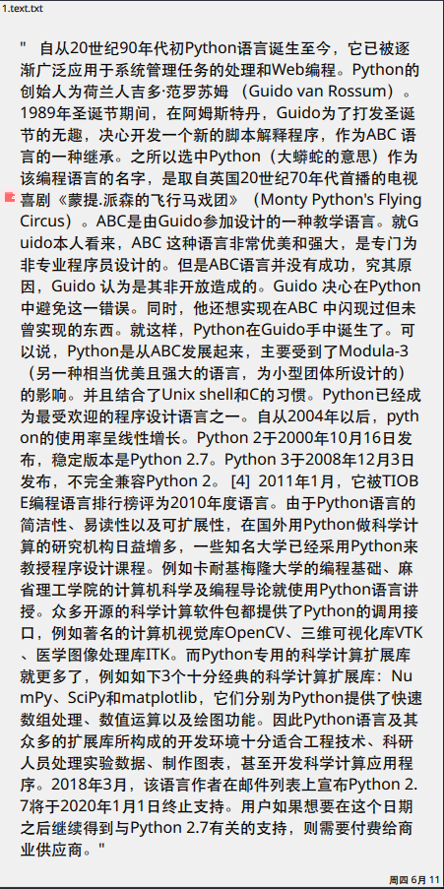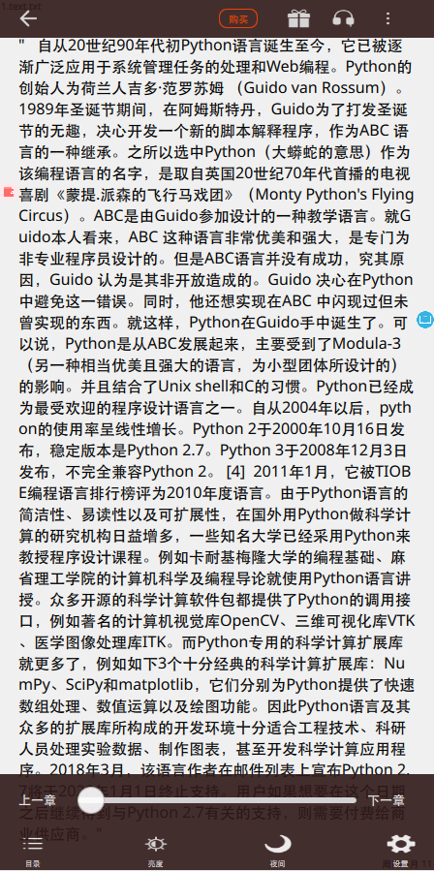 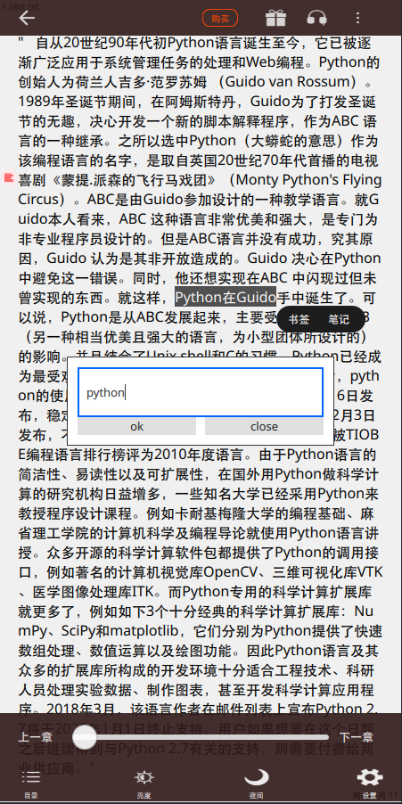

图9-26 文章批注

1. 文章分析，其功能同上述网站相同，这里不再赘述

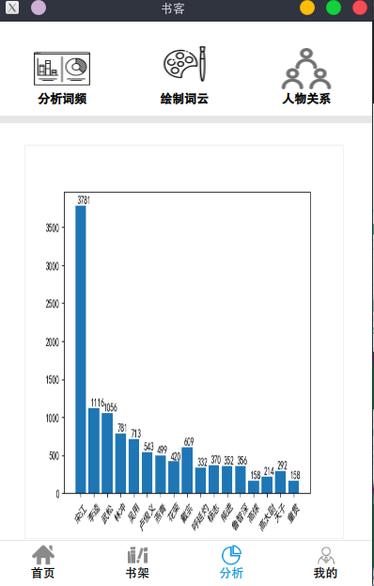 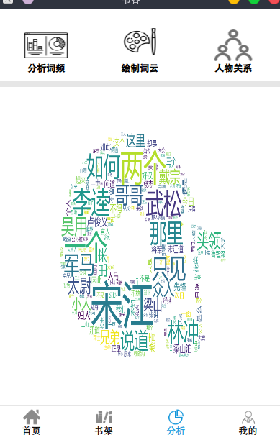

图9-27 词频图 图9-28 词云图

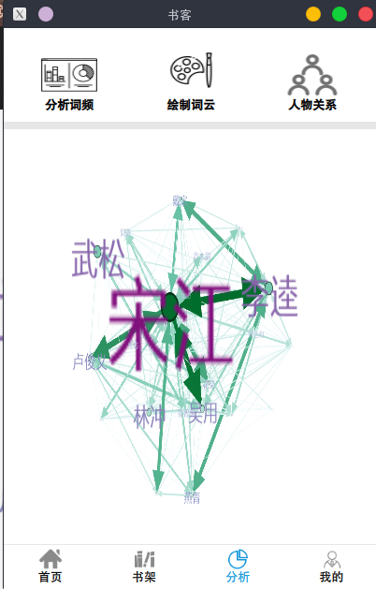

图9-29 人物关系

1. 点击书架可进入书架界面，书架中保存当前用户所存储的书籍，下次登录后书籍仍然存在，点击笔记可进入笔记界面，其显示做过笔记的书籍，点击书籍便可看见所做笔记

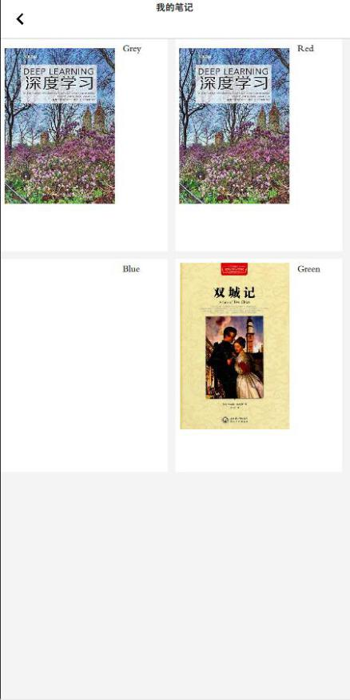 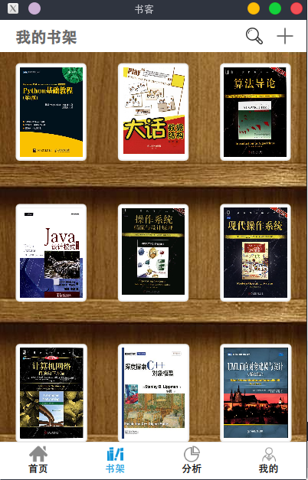

图9-30 我的笔记 图9-31 书架

1. 其他APP功能，如用户信息管理、设置、更改、帮助、签到等。

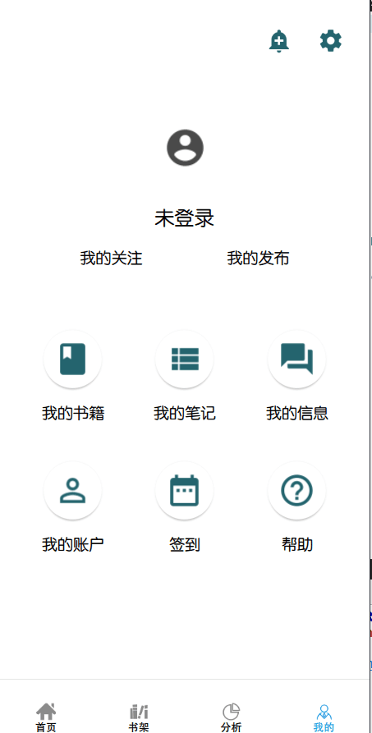 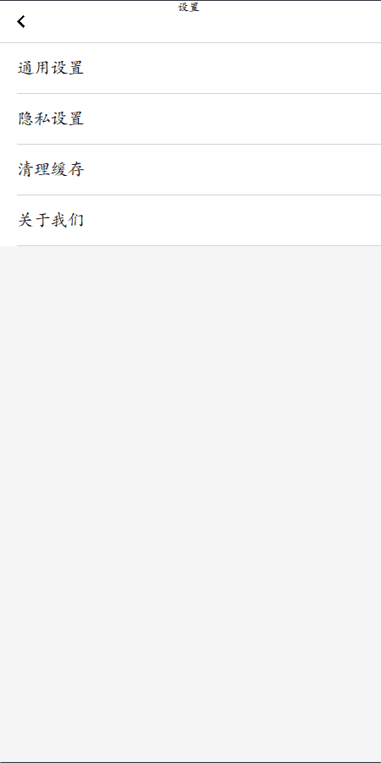

图9-32 用户主界面 图9-33 设置

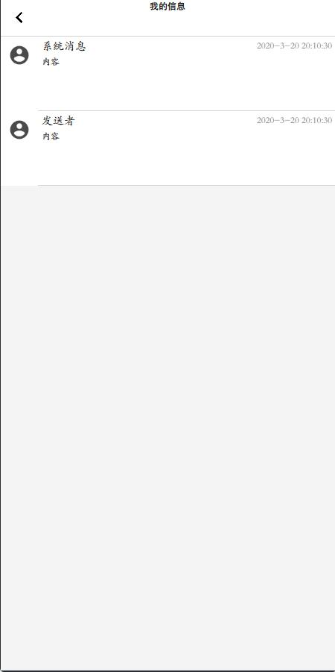 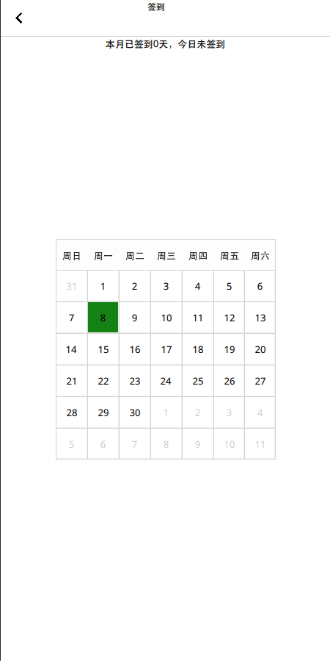

图9-34 信息设置 图9-35 签到

## 第10章 测试

## 10.1 系统测试

|  |  |  |  |
| --- | --- | --- | --- |
| 测试用例编号 | 01 | 测试内容 | 登录测试 |
| 测试目标和测试数据状态 | |  | 目的 |
| 序号 | 测试内容 | 操作 |  |
| 01-1 | 登录 | 输入账号密码点击“登录” | 检测输入账号密码后是否能正常登陆 |

|  |  |  |  |
| --- | --- | --- | --- |
| 测试用例编号 | 02 | 测试内容 | 注册测试 |
| 测试目标和测试数据状态 | |  | 目的 |
| 序号 | 测试内容 | 操作 |  |
| 02-1 | 注册 | 输入账号密码等注册信息，点击“注册” | 检测输入了注册信息后是否能正常登陆 |

|  |  |  |  |
| --- | --- | --- | --- |
| 测试用例编号 | 03 | 测试内容 | 注销测试 |

|  |  |  |  |
| --- | --- | --- | --- |
| 测试目标和测试数据状态 | |  | 达到预期目的 |
| 序号 | 测试内容 | 操作 |  |
| 03-1 | 注销 | 点击“注销” | 检测是否能正常登出，并回到未登录界面 |

|  |  |  |  |
| --- | --- | --- | --- |
| 测试用例编号 | 04 | 测试内容 | 搜索书籍测试 |
| 测试目标和测试数据状态 | |  | 目的 |
| 序号 | 测试内容 | 操作 |  |
| 04-1 | 搜索书籍 | 在搜索框中输入搜索信息，点击“搜索” | 检测是否能根据输入的关键字筛选出结果 |

|  |  |  |  |
| --- | --- | --- | --- |
| 测试用例编号 | 05 | 测试内容 | 选择文章测试 |
| 测试目标和测试数据状态 | |  | 目的 |
| 序号 | 测试内容 | 操作 |  |
| 05-1 | 选择文章 | 在分析界面点击“选择文章” | 检测是否能成功打开文章 |

|  |  |  |  |
| --- | --- | --- | --- |
| 测试用例编号 | 07 | 测试内容 | 分析词频测试 |
| 测试目标和测试数据状态 | |  | 目的 |
| 序号 | 测试内容 | 操作 |  |
| 06-1 | 分析词频 | 选择文章之后点击“分析词频” | 检测界面显示对文章进行分析后的词频 |

|  |  |  |  |
| --- | --- | --- | --- |
| 测试用例编号 | 06 | 测试内容 | 绘制词云测试 |
| 测试目标和测试数据状态 | |  | 目的 |
| 序号 | 测试内容 | 操作 |  |
| 07-1 | 绘制词云 | 选择文章之后点击“绘制词云” | 检测界面显示对文章进行分析后绘制的词云 |

|  |  |  |  |
| --- | --- | --- | --- |
| 测试用例编号 | 08 | 测试内容 | 关系分析测试 |
| 测试目标和测试数据状态 | |  | 目的 |
| 序号 | 测试内容 | 操作 |  |
| 08-1 | 关系分析 | 选择文章之后点击“关系分析” | 检测界面显示对文章进行关系分析后的图像 |

|  |  |  |  |  |
| --- | --- | --- | --- | --- |
| 测试用例编号 | 09 | | 测试内容 | 阅读书籍模块测试 |
| 测试目标和测试数据状态 | | |  | 目的 |
| 序号 | 测试内容 | | 操作 |  |
| 09-1 | 书籍内容显示 | | 在书架界面任意点击一本书籍 | 检测是否能在界面显示书籍中的文字内容 |
| 09-2 | 设置界面显示 | 目录 | 点击“目录” | 检测能否正常显示目录界面 |
| 亮度 | 点击“亮度” | 检测亮度调整界面 |
| 夜间 | 点击“夜间” | 检测阅读界面亮度降到是否最低 |
| 设置 | 点击“设置” | 检测是否正常显示显示阅读界面的设置界面 |
| 返回 | 点击“返回” | 检测能否退出阅读界面返回到书架界面 |
| 上一章 | 点击“上一章” | 检测能否显示书籍的上一章 |
| 下一章 | 点击“下一章” | 检测能否显示书籍的下一章 |
| 09-2-1 | 目录界面显示 | 书签 | 点击“书签” | 检测能否显示用户保存的书签 |
| 想法/划线 | 点击“想法/划线” | 检测能否显示用户保存的对内容中某一段文字的想法 |
| 目录 | 点击“目录” | 检测能否显示书籍的所有章节 |
| 切换章节 | 任意点击目录中的章节 | 检测阅读界面能否切换到对应点击的章节 |
| 09-2-2 | 亮度界面显示 | 调整界面亮度 | 拖动亮度进度条 | 检测阅读界面亮度是否随着进度条拖动而改变 |
| 系统亮度 | 点击系统亮度开关 | 检测阅读界面亮度是否变为系统亮度 |
| 护眼模式 | 点击护眼模式开关 | 检测阅读界面亮度是否改变为护眼模式 |
| 09-2-3 | 设置界面 | 字体大小 | 点击字体大小的“加减键” | 检测文字大小是否跟随改变 |
| 繁简体字切换 | 点击切换按钮 | 检测文字繁简能否切换 |
| 内容文字对齐方式 | 点击各种不同的对齐方式 | 检测文字内容相应能否改变对齐方式 |
| 背景颜色切换 | 点击各种不同的背景颜色 | 检测阅读背景颜色是否发生相应改变 |
| 滑动方式切换 | 点击各种不同的滑动切换方式 | 检测阅读切换下一页的方式对应是否改变 |
| 是否自动翻页 | 点击自动翻页按钮 | 检测阅读能否自动翻页 |

|  |  |  |  |  |
| --- | --- | --- | --- | --- |
| 测试用例编号 | 10 | | 测试内容 | 首页界面操作测试 |
| 测试目标和测试数据状态 | | |  | 目的 |
| 序号 | 测试内容 | | 操作 |  |
| 10-1 | 首页界面操作 | 推荐书籍点击 | 点击首页中的轮播推荐书籍 | 检测能否打开图片对应书籍的相关信息 |
| 进入分类界面 | 任意点击六种分类书籍按钮 | 检测能否进入对应分类书籍界面 |
| 视频播放 | 点击播放按钮 | 检测视频能否正常播放 |

# 第11章 系统总结

“书客”智能阅读器，经历了需求捕获、确定涉众、愿景分析、绘制相关UNL图，系统设计，代码实现，测试等阶段，在APP即网站中主要实现了用户登录注册、图书搜索、文章阅读、文章分析、实时批注、视频推送、书架、笔记、用户信息管理等。本系统从客户端、服务器端、数据库设计等部分都进行了重难点的分析与实现，最终达到了项目开发的预期目标。

# 附录

### 参考文献：

1. Simon Bennett, Steve MoRobb, Ray Farmer.UML 2.2面向对象分析与设计[M].北京：清华大学出版社，2013.
2. Glenford J.Myers, Tom Badgett, Corey Sandler.软件测试的艺术[M].北京：机械工业出版社，2015.
3. 康雁.软件需求工程[M].北京：科学出版社，2014.
4. 王珊，萨师煊.数据库系统概论[M].北京：高等教育出版社，2014.
5. 杨弘平，吕海华，李波，史江萍等.UML基础、建模与设计实践[M].北京：清华大学出版社，2012.